

**HỌC VIỆN CÔNG NGHỆ BƯU CHÍNH VIỄN THÔNG**

**CƠ SỞ TẠI THÀNH PHỐ HỒ CHÍ MINH**

**KHOA CÔNG NGHỆ THÔNG TIN 2**



**BÁO CÁO**

**MÔN HỌC THỰC TẬP CƠ SỞ**

**ĐỀ TÀI: XÂY DỰNG CƠ SỞ DỮ LIỆU QUẢN LÝ PHÒNG TRỌ**

**Giảng viên hướng dẫn: Nguyễn Thị Bích Nguyên**

**Các thành viên:**

**1. Nguyễn Trung Khánh**

**2. Võ Khìn**

**3. Trần Thanh Khiêm**

**4. Nguyễn Quốc Khoa**

**Thành phố Hồ Chí Minh ngày 27 tháng 02 năm 2024**

**MỤC LỤC**

1. MỤC ĐÍCH 3

2. KHẢO SÁT HIỆN TRẠNG 3

3. YÊU CẦU PHẦN MỀM 4

4. CÁC ĐỐI TƯỢNG SỬ DỤNG PHẦN MỀM VÀ CHỨC NĂNG 5

5. THIẾT KẾ DATABASE 7

a. XÁC ĐỊNH THỰC THỂ 7

b. MÔ HÌNH ERD CỦA CƠ SỞ DỮ LIỆU QUẢN LÝ PHÒNG TRỌ 7

c. DẠNG CHUẨN 3 CỦA CƠ SỞ DỮ LIỆU QUẢN LÝ PHÒNG TRỌ 7

d. DIAGRAM CỦA CƠ SỞ DỮ LIỆU QUẢN LÝ PHÒNG TRỌ 8

e. TỪ ĐIỂN DỮ LIỆU 9

6. RÀNG BUỘC TOÀN VẸN 16

7. XỬ LÝ CHỨC NĂNG 33

a. CÁC TRIGGER HỖ TRỢ CƠ SỞ DỮ LIỆU 33

b. CÁC STORED PROCEDURES HỖ TRỢ CƠ SỞ DỮ LIỆU 39

8. PHÂN QUYỀN CHO CƠ SỞ DỮ LIỆU 50

9. CÁCH TỰ ĐỘNG BACKUP DATABASE 56

# 1. MỤC ĐÍCH

Quản lý toàn bộ thông tin của khách thuê và phòng trọ, quản lý chỉ số điện nước và các dịch vụ khác, quản lý hóa đơn từng phòng theo từng tháng và quản lý được các tiện nghi trong phòng trọ. Quản lý được các thông báo từ khách thuê về các vật dụng tiện nghi bị hư hại.

# 2. KHẢO SÁT HIỆN TRẠNG

- Hiện nay nhu cầu tìm ở trọ của người dân, sinh viên rất là phổ biến. Vì thế, phần mềm quản lý nhà trọ được tạo ra để chủ trọ quản lý khách thuê, phòng trọ,... một cách dễ dàng hơn và khách thuê cũng dễ dàng tìm được căn trọ phù hợp với mình.

- Khi khách đến nhà trọ thuê phòng. Chủ trọ sẽ giới thiệu các loại phòng trọ cho khách thuê đồng thời kiểm tra xem loại phòng nào còn phòng trống, sau khi khách thuê chọn được loại phòng, chủ trọ sẽ dẫn khách thuê đi xem các phòng thuộc loại phòng đó. Nếu khách thuê đồng ý thì chủ trọ ghi nhận thông tin khách thuê và bắt đầu làm hợp đồng cho thuê phòng.

- Khi lập hợp đồng cho thuê chủ trọ yêu cầu khách thuê đặt cọc 1 tháng tiền phòng. Nếu khách thuê đi nhiều người thì phải có 1 người trong đó đại diện làm hợp đồng với chủ trọ, người đại diện phải có CCCD mới có thể đại diện để lập hợp đồng. Nếu hợp đồng thuê trọ đã hết hạn nhưng mà khách thuê lại muốn thuê phòng đó tiếp tục thì chủ trọ sẽ vẫn giữ hợp đồng hiện tại mà không cần phải lập hợp đồng mới.

- Khi lập xong hợp đồng, chủ trọ sẽ cấp tài khoản của phòng đó cho khách thuê để theo dõi các hóa đơn từng tháng, thông tin chi tiết của phòng,.... Khi đến ngày bắt đầu thuê, khách thuê có thể bắt đầu ở hoặc cũng có trường hợp khách thuê vì mắc 1 số công việc gì đó có thể dọn vào ở trễ. Ngày bắt đầu thuê không được phép quá 7 ngày so với ngày lập hợp đồng.

- Hợp đồng chỉ bị chấm dứt hoặc bị hủy khi khách thuê trả phòng trước thời hạn trong hợp đồng và có sự đồng ý của chủ trọ hoặc theo nội dung đã được quy định trong hợp đồng. Hợp đồng chỉ hết hạn khi khách thuê trả phòng sau ngày hết hạn hợp đồng.

- Trong quá trình thuê phòng thì khách thuê có thể chuyển phòng nhưng phải thông báo trước 1 khoảng thời gian và được sự đồng ý của chủ trọ để cả hai chấm dứt hợp đồng hiện tại và lập một hợp đồng thuê phòng mới.

- Nhà trọ sẽ có 1 bảng nội quy nhà trọ để đảm bảo trật tự và an ninh trong nhà trọ. Khách thuê nếu vi phạm nội quy nhà trọ sẽ bị lập biên bản nộp phạt tương ứng với vi phạm đó.

- Trong quá trình thuê ở, khách thuê có thể thông báo tình trạng của phòng trọ (hư hại về cơ sở vật chất, tiện nghi hoặc thiếu trang thiết bị …) cho chủ trọ thông qua tài khoản đồng thời khai báo lý do để chủ trọ ghi nhận tiến hành sửa chữa và lắp đặt hoặc mua mới. Sau khi sửa chữa xong chủ trọ sẽ tính tiền sửa chữa vào cuối tháng. Còn các thiết bị tiện nghi do khách thuê tự sắm sửa thì khách thuê phải tự đi sửa.

- Trong nhà trọ sẽ có các dịch vụ như là (điện, nước, vệ sinh,...) những dịch vụ này đều do chủ trọ quản lý, các dịch vụ sẽ được cung cấp cho từng phòng đang có khách thuê để hàng tháng có thể lập hóa đơn thanh toán cho từng phòng trọ. Khách thuê có thể đăng ký 1 số dịch vụ bên ngoài như là wifi,... chủ trọ sẽ không quản lý các dịch vụ bên ngoài nhà trọ mà khách thuê sử dụng.

- Cuối mỗi tháng thì chủ trọ sẽ gửi cho các phòng có khách đang thuê hoá đơn tháng hiện tại. Hóa đơn hàng tháng sẽ được tính từ ngày 1 tháng trước đến trước ngày 1 tháng sau và ngày gửi hóa đơn là ngày 1 tháng sau (Ví dụ: hóa đơn tháng 5 sẽ được tính từ ngày 1/5/2024 đến 31/5/2024 và ngày gửi hóa đơn là 1/6/2024). Hạn cuối gửi tiền hóa đơn là 14 ngày sau khi hóa đơn được lập. Nếu khách thuê không thể trả tiền hóa đơn đúng hạn thì có thể nợ và đóng tiền vào hóa đơn tháng sau. Nếu tháng sau không đóng tiền thì chủ trọ sẽ cắt tất cả các dịch vụ điện nước,... của phòng trọ đó.

- Khi khách thuê không thuê phòng nữa, khách thuê phải thông báo với chủ trọ trước 1 tháng. Khi khách thuê chuyển đi chủ trọ sẽ ghi nhận ngày trả phòng của khách thuê. Nếu khách thuê trả phòng trước thời hạn thì khách thuê phải đóng tiền hóa đơn bao gồm cả tiền phòng và các chi phí khác, còn nếu khách thuê trả phòng đúng thời hạn thì khách thuê chỉ cần đóng các chi phí dịch vụ, điện, nước,…mà không cần phải đóng tiền phòng vì đã có tiền đặt cọc từ lúc mới lập hợp đồng. Đến ngày trả phòng khách thuê phải chắc chắn đã thanh toán hết hóa đơn và các chi phí tháng hiện tại và tiến hành dọn tư trang đi nơi khác.

# 3. YÊU CẦU PHẦN MỀM

- Chủ trọ sẽ cấp sẵn cho mỗi phòng một tài khoản và khi có khách thuê đến thuê chỉ cần đổi lại password, cung cấp tài khoản mật khẩu mới cho phòng đó và tự động kích hoạt tài khoản để khách thuê có thể truy cập vào phần mềm. Tài khoản sẽ gồm có các thông tin (tên tài khoản, mật khẩu, trạng thái). Mỗi phòng chỉ có duy nhất một tài khoản và một tài khoản chỉ cung cấp cho một phòng. Nếu phòng đó được trả phòng thì tài khoản phòng đó sẽ bị vô hiệu hóa không thể đăng nhập vào được.

- Khi khách thuê đến thuê phòng, chủ trọ sẽ giới thiệu các loại phòng để khách thuê có thể lựa chọn. Thông tin về loại phòng gồm (mã loại, tên loại, có nội thất, giá tiền). Mỗi loại phòng có thể có nhiều phòng và mỗi phòng chỉ thuộc 1 loại phòng đó. Mỗi phòng có mã phòng để phân biệt với các phòng khác. Thông tin về phòng trọ bao gồm (mã phòng, diện tích, số lượng khách thuê tối đa, tầng, dãy, trạng thái). Trạng thái phòng sẽ gồm có các trạng thái: Trống, Đã thuê, Đã đặt cọc, Bảo trì. Chủ trọ có thể thực hiện các chức năng thêm, sửa thông tin phòng và loại phòng.

- Sau khi khách thuê đồng ý thuê phòng, chủ trọ sẽ ghi nhận thông tin khách thuê gồm (mã khách thuê, CCCD, họ, tên, số điện thoại, ngày sinh, giới tính, nghề nghiệp, quê quán) và bắt đầu làm hợp đồng thuê phòng. Hợp đồng sẽ bao gồm các thông tin (mã hợp đồng, nội dung, ngày lập, ngày bắt đầu thuê, ngày hết hạn,  trạng thái hợp đồng, tiền đặt cọc). Hợp đồng phải ghi nhận thông tin khách thuê đã lập hợp đồng với chủ trọ và thông tin phòng mà khách đó thuê.  Hợp đồng gồm có các trạng thái (Đang hiệu lực, Đã hết hạn, Đã hủy). Trong một khoảng thời gian thuê phòng, khách thuê chỉ được lập duy nhất một hợp đồng với chủ trọ, khi hợp đồng hết hạn hoặc bị hủy thì mới có thể lập một hợp đồng khác.

- Sau khi lập hợp đồng xong, chủ trọ sẽ ghi nhận khách thuê vào phòng, số lượng khách thuê khi thêm vào phòng không được lớn hơn số lượng khách thuê ở hợp đồng. Ngày bắt đầu thuê của khách thuê không được quá 1 tuần so với ngày lập hợp đồng.

- Trong nhà trọ, chủ trọ sẽ lập ra các nội quy để giữ gìn trật tự, nội quy gồm có các thông tin (mã nội quy, nội dung, tiền phạt). Ai vi phạm sẽ bị lập biên bản, biên bản phải ghi nhận ai vi phạm, phòng đang ở, ngày vi phạm và số lần vi phạm của người đo để tính tiền phạt vào hóa đơn cuối tháng. Chủ trọ có thể thêm xóa sửa các nội quy.

- Trong phòng trọ sẽ có các thiết bị, tiện nghi thiết yếu. Thông tin của tiện nghi gồm (mã tiện nghi, tên tiện nghi). Mỗi phòng có thể có nhiều tiện nghi và mỗi tiện nghi có thể ở nhiều phòng và ghi nhận trạng thái của từng tiện nghi trong phòng. Chủ trọ có thể thực hiện các chức năng thêm xóa sửa các tiện nghi cơ sở vật chất trong phòng.

- Chủ trọ sẽ quản lý các dịch vụ trong nhà trọ và cung cấp các dịch vụ cho các phòng trọ đang có khách thuê. Dịch vụ bao gồm các thông tin (ID, tên dịch vụ, đơn giá). Mỗi phòng có thể sử dụng nhiều dịch vụ và mỗi dịch vụ sẽ được sử dụng ở nhiều phòng. Các dịch vụ có trong nhà trọ gồm (vệ sinh, đỗ xe).

- Ngoài ra, các dịch vụ điện nước khi phòng có khách thuê thì chủ trọ phải cung cấp cho các dịch vụ điện nước để khách thuê có thể sinh hoạt. Chủ trọ có thể cập nhập giá điện nước theo quy định của pháp luật.

- Vào ngày 1 tháng hằng tháng, chủ trọ sẽ xuất hóa đơn và gửi đến từng phòng đang có khách thuê. Hoá đơn bao gồm các khoản như: tiền phòng, tiền điện, tiền nước, tiền dịch vụ, tiền sửa chữa, tiền phạt, tiền nợ. Hóa đơn 1 tháng sẽ được tính từ ngày 1 tháng trước đến ngày cuối của tháng đó.

# 4. CÁC ĐỐI TƯỢNG SỬ DỤNG PHẦN MỀM VÀ CHỨC NĂNG

a. Chủ trọ

-  Quản lý dịch vụ, tiện nghi trong nhà trọ:

+ Thêm dịch vụ, tiện nghi mới

+ Cập nhật, sửa đổi thông tin dịch vụ, tiện nghi

-  Quản lý cụ thể các thông tin khách thuê (CCCD, họ, tên, số điện thoại, ngày sinh, giới tính, nghề nghiệp, quê quán):

+ Ghi nhận thông tin khách thuê mới, thêm khách thuê vào phòng.

+ Sửa đổi thông tin khách thuê nếu có sai sót

-  Quản lý hợp đồng cho thuê:

+ Chủ trọ có chức năng tạo hợp đồng thuê phòng với khách thuê, ghi rõ các điều khoản trong hợp đồng, ngày lập và ngày hết hạn hợp đồng, số lượng khách thuê, tiền đặt cọc.

+ Cập nhật thông tin của hợp đồng. Ví dụ: Cập nhật số lượng khách thuê.

-  Quản lý thông tin phòng trọ, loại phòng:

+ Thêm, sửa thông tin phòng trọ, loại phòng.

+ Thêm khách thuê vào phòng.

-  Quản lý tài khoản của từng phòng:

+ Tạo tài khoản cho từng phòng.

+ Reset lại mật khẩu khi cấp tài khoản cho khách thuê.

-  Quản lý việc sử dụng điện nước và dịch vụ,  của các phòng:

+ Ghi nhận chỉ số đầu và cuối của từng tháng, năm của phòng trọ đó.

+ Ghi nhận các dịch vụ mà các phòng trọ sử dụng mỗi tháng, năm.

+ Cập nhật giá điện trên kwh, giá nước trên m3 và giá dịch vụ theo từng tháng.

-  Quản lý việc sửa chữa các tiện nghi cơ sở vật chất:

+ Ghi nhận thông tin tiện nghi, cơ sở vật chất cần sửa chữa và ngày thông báo, lý do cần sửa chữa.

+ Cập nhật giá tiền sửa chữa sau khi sửa xong để khách thuê có thể vào xem.

-  Quản lý nội quy nhà trọ:

+ Thêm nội quy mới và cập nhật thông tin của nội quy như nội dung hoặc tiền phạt.

+ Ghi nhận khách thuê vi phạm nội quy.

-  Quản lý hóa đơn thanh toán:

+ Tạo hóa đơn thanh toán hằng tháng cho các phòng trọ đang có khách thuê.

+ Ghi nhận số tiền đã đóng, ngày đóng tiền của khách thuê.

b. Khách thuê:

- Xem thông tin chủ trọ.

- Xem thông tin về phòng đang ở.

- Xem các hóa đơn đã đóng và chưa đóng.

- Xem thời hạn đóng tiền để có thể kịp thời gian đóng tiền cho chủ trọ.

- Xem và cập nhật thông tin các thành viên trong phòng trọ.

- Xem được thông tin sửa chữa các tiện nghi, cơ sở vật chất.

- Xem thông tin nội quy trong nhà trọ.

- Có thể reset lại mật khẩu của tài khoản đã được chủ trọ cấp.

- Xem nội dung hợp đồng đã lập với chủ trọ.

- Xem thông tin dịch vụ, các biên bản vi phạm mà phòng đã vi phạm.

# 5. THIẾT KẾ DATABASE

## a. XÁC ĐỊNH THỰC THỂ

QUYEN(MAQUYEN, TENQUYEN)

TAIKHOAN(TENDN, MATKHAU, TRANGTHAI)

LOAIPHONG (MALOAIPHONG, TENLOAI, CONOITHAT, DONGIA)

PHONG(MAPHONG, DIENTICH, SLKHACHTHUETOIDA, TANG, DAY, TRANGTHAI)

CHUTRO(MACHUTRO, HO, TEN, GIOITINH, DIACHI, SDT, EMAIL)

KHACHTHUE(MAKHACHTHUE, CCCD, HO, TEN, SDT, NGAYSINH, GIOITINH, NGHENGHIEP, QUEQUAN, TRANGTHAI)

HOPDONG(MAHOPDONG, NOIDUNG, NGAYLAP,

NGAYBDTHUE,  NGAYHETHAN, TIENDATCOC,

SLKHACHTHUE, TRANGTHAIHOPDONG)

NOIQUY(MANOIQUY, NOIDUNG, TIENPHAT)

COSOVATCHAT (MATIENNGHI, TENTIENNGHI)

DICHVU(MADV, TENDICHVU, DONGIA)

DIENNUOC(ID, TENLOAI, DVT, DONGIA)

HOADON (MAHOADON, NGAYLAP, TIENDICHVU, TIENSUACHUA, TIENPHAT, TIENPHONG, TIENDIEN, TIENNUOC,

NOTHANGTRUOC, TONGTIENDADONG)

## MÔ HÌNH ERD CỦA CƠ SỞ DỮ LIỆU QUẢN LÝ PHÒNG TRỌ

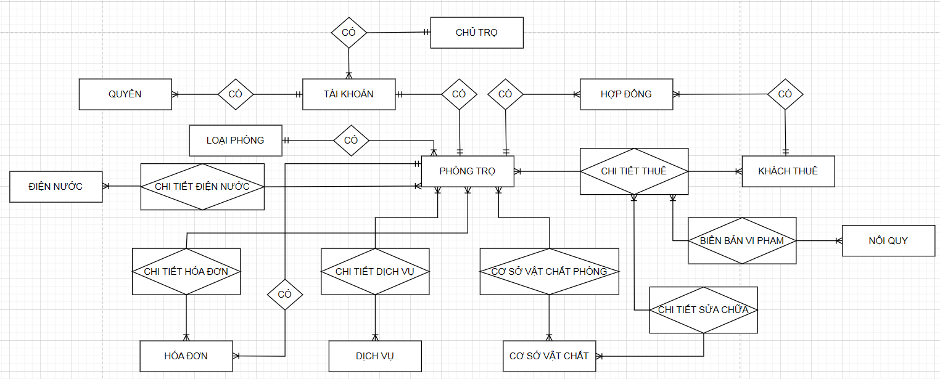

## DẠNG CHUẨN 3 CỦA CƠ SỞ DỮ LIỆU QUẢN LÝ PHÒNG TRỌ

Quy ước:

* Khóa chính: in đậm, gạch chân.
* Khóa ngoại: màu đỏ.
* Khóa tương đương: nghiêng.
* QUYEN(**MAQUYEN**, TENQUYEN)
* TAIKHOAN(**TENDN**, MATKHAU, TRANGTHAI, MAPHONG, MACHUTRO MAQUYEN)
* LOAIPHONG(**MALOAIPHONG**, TENLOAI, CONOITHAT, DONGIA)
* PHONG(**MAPHONG**, DIENTICH, SLKHACHTHUETOIDA, TANG, DAY, TRANGTHAI, MALOAIPHONG)
* CHUTRO(**MACHUTRO**, HO, TEN, GIOITINH, DIACHI, SDT, EMAIL)
* KHACHTHUE(**MAKHACHTHUE**, CCCD, HO, TEN, SDT, NGAYSINH, GIOITINH, NGHENGHIEP, QUEQUAN, TRANGTHAI)
* HOPDONG(**MAHOPDONG**, NOIDUNG, NGAYLAP,

NGAYBDTHUE, NGAYHETHAN, TIENDATCOC,

SLKHACHTHUE, TRANGTHAIHD, MAPHONG, MAKHACHTHUE)

* CT_THUE(*ID_CTTHUE*,

**MAKHACHTHUE, MAPHONG, NGAYTHUE,** NGAYTRA)

* NOIQUY(**MANOIQUY**, TENNOIQUY, TIENPHAT)
* BIENBAN_VIPHAM(*ID_BBVP*,

**ID_CTTHUE, MANOIQUY, SOLAN**, NGAYVIPHAM)

* COSOVATCHAT(**MATIENNGHI**, TENTIENNGHI)
* CSVT_PHONG(**MAPHONG, MATIENNGHI**, TRANGTHAI)
* CT_SUACHUA(**ID_CTTHUE, MATIENNGHI, NGAYTHONGBAO,** LYDO, TIENSUACHUA)
* DICHVU(**MADV**, TENDICHVU, GIATIEN)
* CT_DICHVU(**MAPHONG, MADV, THANG, NAM,** SOLUONG, DONGIA)
* DIENNUOC(**IDDIENNUOC**, TENLOAI, DVT, DONGIA)
* CT_DIENNUOC(**IDDIENNUOC, MAPHONG, THANG, NAM**, CHISODAU, CHISOCUOI, DONGIA)
* HOADON(**MAHOADON**, NGAYLAP, TIENDICHVU,

TIENSUACHUA, TIENPHAT, TIENPHONG, TIENDIEN, TIENNUOC

NOTHANGTRUOC, TONGTIENDADONG, MAPHONG)

* CT_HOADON(**MAHOADON, MAPHONG, NGAYDONG**, SOTIENDONG)

## DIAGRAM CỦA CƠ SỞ DỮ LIỆU QUẢN LÝ PHÒNG TRỌ

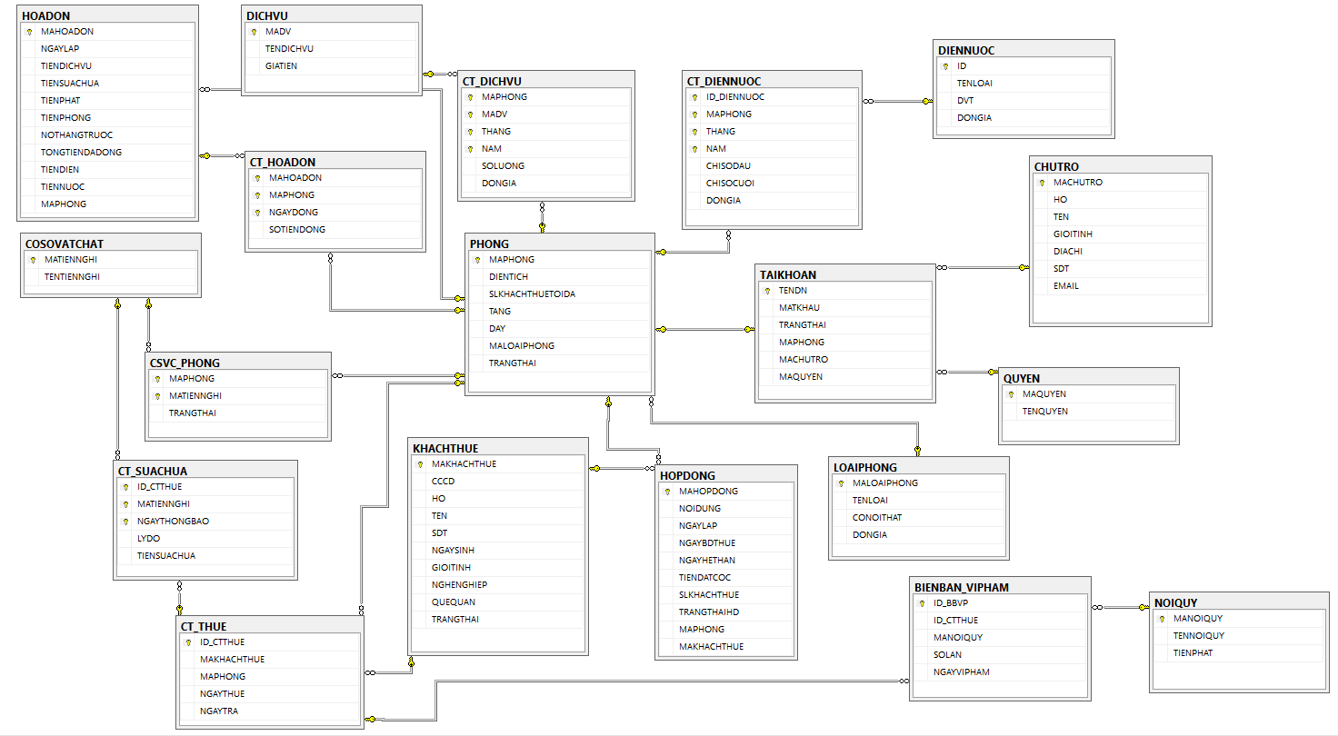

## TỪ ĐIỂN DỮ LIỆU

**Bảng quyền**

QUYEN(**MAQUYEN**, TENQUYEN)

|  |  |  |  |  |
| --- | --- | --- | --- | --- |
| **STT** | **Field name** | **Type** | **Constraints** | **Note** |
| 1 | MAQUYEN | int | Khóa chính |  |
| 2 | TENQUYEN | nvarchar(50) | NOT NULL |  |

**Bảng tài khoản**

TAIKHOAN(**TENDN**, MATKHAU, TRANGTHAI, MAPHONG, MACHUTRO MAQUYEN)

|  |  |  |  |  |
| --- | --- | --- | --- | --- |
| **STT** | **Field name** | **Type** | **Constraints** | **Note** |
| 1 | TENDN | varchar(20) | Khóa Chính |  |
| 2 | MATKHAU | varchar(30) | NOT NULL |  |
| 3 | TRANGTHAI | bit |  | Trạng thái kích hoạt tài khoản |
| 4 | MAPHONG | varchar(4) | Khóa ngoại, ALLOW NULL |  |
| 5 | MACHUTRO | varchar(10) | Khóa ngoại, ALLOW NULL |  |
| 6 | MAQUYEN | nchar(10) | Khóa ngoại |  |

**Bảng loại phòng**

LOAIPHONG(**MALOAIPHONG**, TENLOAI, CONOITHAT, DONGIA)

| **STT** | **Field name** | **Type** | **Constraints** | **Note** |
| --- | --- | --- | --- | --- |
| 1 | MALOAIPHONG | int | Khóa chính, tự động tăng |  |
| 2 | TENLOAI | nvarchar(30) | Unique key |  |
| 3 | CONOITHAT | bit | NOT NULL |  |
| 4 | DONGIA | money | DONGIA>0 |  |

**Bảng phòng**

PHONG(**MAPHONG**, DIENTICH, SLKHACHTHUETOIDA, TANG,

DAY, MALOAIPHONG, TRANGTHAI)

| **STT** | **Field name** | **Type** | **Constraints** | **Note** |
| --- | --- | --- | --- | --- |
| 1 | MAPHONG | varchar(4) | Khóa chính |  |
| 3 | DIENTICH | float | DIENTICH>0 |  |
| 4 | SLKHACHTHUETOIDA | int | SLKHACHTHUETOIDA>0 |  |
| 5 | TANG | int | TANG>0 |  |
| 6 | DAY | varchar(2) |  |  |
| 7 | TRANGTHAI | nvarchar(30) | TRANGTHAI IN (N’Trống’, N’Đã thuê’, N’Đã đặt cọc’, N’Bảo trì’) |  |
| 8 | MALOAIPHONG | int | Khóa ngoại |  |

**Bảng chủ trọ**

CHUTRO(**MACHUTRO**, HO, TEN, GIOITINH, DIACHI, SDT, EMAIL)

|  |  |  |  |  |
| --- | --- | --- | --- | --- |
| **STT** | **Field name** | **Type** | **Constraints** | **Note** |
| 1 | MACHUTRO | varchar(10) | Khóa chính |  |
| 2 | HO | nvarchar(50) | NOT NULL |  |
| 3 | TEN | nvarchar(10) | NOT NULL |  |
| 4 | GIOITINH | nvarchar(3) | GIOITINH=N’Nam’  OR GIOITINH=N’Nữ’ |  |
| 5 | DIACHI | nvarchar(100) | NOT NULL |  |
| 6 | SDT | varchar(11) | NOT NULL, Unique |  |
| 7 | EMAIL | nvarchar(100) | NOT NULL |  |

**Bảng khách thuê**

KHACHTHUE(**MAKHACHTHUE**, CCCD, HO, TEN, SDT, NGAYSINH, GIOITINH, NGHENGHIEP, QUEQUAN, TRANGTHAI)

|  |  |  |  |  |
| --- | --- | --- | --- | --- |
| **STT** | **Field name** | **Type** | **Constraints** | **Note** |
| 1 | MAKHACHTHUE | int | Khóa chính, tự động tăng |  |
| 2 | CCCD | nchar(12) | ALLOW NULL |  |
| 3 | HO | nvarchar(50) | NOT NULL |  |
| 4 | TEN | nvarchar(10) | NOT NULL |  |
| 5 | SDT | nchar(11) | ALLOW NULL |  |
| 6 | NGAYSINH | date | NGAYSINH<=GETDATE() |  |
| 7 | GIOITINH | nchar(3) | Default:N’Nam’,GIOITINH=N’Nam’ OR GIOITINH=N’Nữ’ |  |
| 8 | NGHENGHIEP | nvarchar(20) |  |  |
| 9 | QUEQUAN | nvarchar(50) |  |  |
| 10 | TRANGTHAI | bit |  |  |

**Bảng hợp đồng**

HOPDONG(**MAHOPDONG**, NOIDUNG, NGAYLAP,

NGAYBDTHUE, NGAYHETHAN, TIENDATCOC,

SLKHACHTHUE, TRANGTHAIHD, MAPHONG, MAKHACHTHUE)

|  |  |  |  |  |
| --- | --- | --- | --- | --- |
| **STT** | **Field name** | **Type** | **Constraints** | **Note** |
| 1 | MAHOPDONG | varchar(8) | Khóa chính |  |
| 2 | NOIDUNG | nvarchar(100) | Default: NULL |  |
| 3 | NGAYLAP | date | NGAYLAP<=GETDATE() |  |
| 4 | NGAYBDTHUE | date | NGAYLAP <= NGAYBDTHUE  < NGAYHETHAN |  |
| 5 | NGAYHETHAN | date | NGAYHETHAN > NGAYLAP |  |
| 6 | TIENDATCOC | money | TIENDATCOC = TIENPHONG |  |
| 7 | SLKHACHTHUE | int | SLKHACHTHUE>0 |  |
| 8 | TRANGTHAIHD | nvarchar(20) | Đang hiệu lực, Đã hết hạn, Đã hủy |  |
| 9 | MAPHONG | varchar(4) | Khóa ngoại |  |
| 10 | MAKHACHTHUE | int | Khóa ngoại |  |

**Bảng chi tiết thuê**

CT_THUE(*ID_CTTHUE*,

**MAKHACHTHUE, MAPHONG, NGAYTHUE,** NGAYTRA)

|  |  |  |  |  |
| --- | --- | --- | --- | --- |
| **STT** | **Field name** | **Type** | **Constraints** | **Note** |
| 1 | ID_CTTHUE | int | Khóa tương đương, tự động tăng |  |
| 2 | MAKHACHTHUE | int | Khóa ngoại |  |
| 3 | MAPHONG | varchar(4) | Khóa ngoại |  |
| 4 | NGAYTHUE | date | NGAYTHUE<=GETDATE() |  |
| 5 | NGAYTRA | date | NGAYTRA<=GETDATE(), NGAYTHUE<=NGAYTRA |  |

**Bảng nội quy**

NOIQUY(**MANOIQUY**, TENNOIQUY, TIENPHAT)

|  |  |  |  |  |
| --- | --- | --- | --- | --- |
| **STT** | **Field name** | **Type** | **Constraints** | **Note** |
| 1 | MANOIQUY | int | Khóa chính, tự động tăng |  |
| 2 | TENNOIQUY | nvarchar(50) | Unique Key, NOT NULL |  |
| 3 | TIENPHAT | money | TIENPHAT>=0 |  |

**Bảng biên bản vi phạm**

BIENBAN_VIPHAM(*ID_BBVP*,

**ID_CTTHUE, MANOIQUY, SOLAN**, NGAYVIPHAM)

|  |  |  |  |  |
| --- | --- | --- | --- | --- |
| **STT** | **Field name** | **Type** | **Constraints** | **Note** |
| 1 | ID_BBVP | int | Khóa tương đương, tự động tăng |  |
| 2 | ID_CTTHUE | int | Khóa ngoại |  |
| 3 | MANOIQUY | int | Khóa ngoại |  |
| 4 | SOLAN | int | SOLAN>0 |  |
| 5 | NGAYVIPHAM | date | NGAYVIPHAM <=GETDATE() |  |

**Bảng cơ sở vật chất**

COSOVATCHAT(**MATIENNGHI**, TENTIENNGHI)

|  |  |  |  |  |
| --- | --- | --- | --- | --- |
| **STT** | **Field name** | **Type** | **Constraints** | **Note** |
| 1 | MATIENNGHI | int | Khóa chính, tự động tăng |  |
| 2 | TENTIENNGHI | nvarchar(50) | Unique Key, NOT NULL |  |

**Bảng cơ sở vật chất phòng**

CSVC_PHONG(**MAPHONG, MATIENNGHI**, TRANGTHAI)

|  |  |  |  |  |
| --- | --- | --- | --- | --- |
| **STT** | **Field name** | **Type** | **Constraints** | **Note** |
| 1 | MAPHONG | varchar(4) | Khóa ngoại |  |
| 2 | MATIENNGHI | int | Khóa ngoại |  |
| 3 | TRANGTHAI | nvarchar(50) |  |  |

**Bảng chi tiết sửa chữa**

CT_SUACHUA(**ID_CTTHUE, MATIENNGHI, NGAYTHONGBAO,** LYDO, TIENSUACHUA)

|  |  |  |  |  |
| --- | --- | --- | --- | --- |
| **STT** | **Field name** | **Type** | **Constraints** | **Note** |
| 1 | ID_CTTHUE | int | Khóa ngoại |  |
| 2 | MATIENNGHI | int | Khóa ngoại |  |
| 3 | NGAYTHONGBAO | datetime | NGAYTHONGBAO<=GETDATE() |  |
| 4 | LYDO | ntext | NOT NULL |  |
| 5 | TIENSUACHUA | money | TIENSUACHUA > 0 |  |

**Bảng dịch vụ**

DICHVU(**MADV**, TENDICHVU, GIATIEN)

|  |  |  |  |  |
| --- | --- | --- | --- | --- |
| **STT** | **Field name** | **Type** | **Constraints** | **Note** |
| 1 | MADV | varchar(10) | Khóa chính |  |
| 2 | TENDICHVU | nvarchar(50) | Unique Key, NOT NULL |  |
| 3 | GIATIEN | money | GIATIEN>0 |  |

**Bảng chi tiết dịch vụ**

CT_DICHVU(**MAPHONG, MADV, THANG, NAM,** SOLUONG, DONGIA)

|  |  |  |  |  |
| --- | --- | --- | --- | --- |
| **STT** | **Field name** | **Type** | **Constraints** | **Note** |
| 1 | MAPHONG | varchar(4) | khóa ngoại |  |
| 2 | MADV | varchar(10) | khóa ngoại |  |
| 3 | THANG | int | 1<=THANG<=12 |  |
| 4 | NAM | int | NAM<=YEAR(GETDATE) |  |
| 5 | SOLUONG | int | SOLUONG >0 |  |
| 6 | DONGIA | money | DONGIA>0 |  |

**Bảng điện nước**

DIENNUOC(**IDDIENNUOC**, TENLOAI, DVT, DONGIA)

|  |  |  |  |  |
| --- | --- | --- | --- | --- |
| **STT** | **Field name** | **Type** | **Constraints** | **Note** |
| 1 | ID_DIENNUOC | int | Khóa chính |  |
| 2 | TENLOAI | varchar(10) | nvarchar(10) |  |
| 3 | DVT | varchar(3) |  |  |
| 4 | DONGIA | money | DONGIA>0 |  |

**Bảng chi tiết điện nước**

CT_DIENNUOC(**IDDIENNUOC, MAPHONG, THANG, NAM**, CHISODAU, CHISOCUOI, DONGIA)

|  |  |  |  |  |
| --- | --- | --- | --- | --- |
| **STT** | **Field name** | **Type** | **Constraints** | **Note** |
| 1 | ID__DIENNUOC | int | Khóa ngoại |  |
| 2 | MAPHONG | varchar(4) | Khóa ngoại |  |
| 3 | THANG | int | 1<=THANG<=12 |  |
| 4 | NAM | int | NAM<=YEAR(GETDATE) |  |
| 5 | CHISODAU | int | CHISODAU >=0 |  |
| 6 | CHISOCUOI | int | CHISOCUOI>0 |  |
| 7 | DONGIA | money | DONGIA>0 |  |

**Bảng hóa đơn**

HOADON(**MAHOADON**, NGAYLAP, TIENDICHVU,

TIENSUACHUA, TIENPHAT, TIENPHONG, TIENDIEN, TIENNUOC

NOTHANGTRUOC, TONGTIENDADONG, MAPHONG)

|  |  |  |  |  |
| --- | --- | --- | --- | --- |
| **STT** | **Field name** | **Type** | **Constraints** | **Note** |
| 1 | MAHOADON | nchar(10) | Khóa chính |  |
| 2 | NGAYLAP | date | NGAYLAP<=GETDATE() |  |
| 3 | TIENDICHVU | money | TIENDICHVU >= 0 |  |
| 4 | TIENSUACHUA | money | TIENSUACHUA >= 0 |  |
| 5 | TIENPHAT | money | TIENPHAT >= 0 |  |
| 6 | TIENPHONG | money | TIENPHONG >=0 |  |
| 7 | TIENDIEN | money | TIENDIEN >= 0 |  |
| 8 | TIENNUOC | money | TIENNUOC >= 0 |  |
| 9 | NOTHANGTRUOC | money | NOTHANGTRUOC>=0 |  |
| 10 | TONGTIENDADONG | money | TONGTIENDADONG>=0 |  |
| 11 | MAPHONG | varchar(4) | Khóa ngoại |  |

**Bảng chi tiết hóa đơn**

CT_HOADON(**MAHOADON, MAPHONG, NGAYDONG**, SOTIENDONG)

|  |  |  |  |  |
| --- | --- | --- | --- | --- |
| **STT** | **Field name** | **Type** | **Constraints** | **Note** |
| 1 | MAHOADON | nchar(10) | Khóa ngoại |  |
| 2 | MAPHONG | varchar(4) | Khóa ngoại |  |
| 3 | NGAYDONG | datetime | NGAYDONG<=GETDATE() |  |
| 4 | SOTIENDONG | money | SOTIENDONG>=0 |  |

# 6. RÀNG BUỘC TOÀN VẸN

* **Ràng buộc toàn vẹn có bối cảnh 1 quan hệ**

1. **Ràng buộc toàn vẹn miền giá trị**

**RB1**. Trong lược đồ quan hệ **LOAIPHONG**, thuộc tính DONGIA > 0

* + Nội dung: ∀ l ∈ LOAIPHONG
* l. DONGIA > 0
* Tầm ảnh hưởng:

|  |  |  |  |
| --- | --- | --- | --- |
| Quan Hệ | Thêm | Xóa | Sửa |
| LOAIPHONG | + | - | +(DONGIA) |

**RB2**. Trong lược đồ quan hệ **PHONG**, thuộc tính DIENTICH > 0, SLKHACHTHUETOIDA > 0, TANG > 0, TRANGTHAI bao gồm Trống, Đã thuê, Đã đặt cọc, Hết hạn hợp đồng.

* Nội dung: ∀ l ∈ PHONG
  + - l.DIENTICH > 0, l.SLKHACHTHUETOIDA > 0, l.TANG > 0
    - l.TENTRANGTHAI ∈ (N’Trống’, N’Đã thuê’, N’Đã đặt cọc’, N’Hết hạn hợp đồng’)
* Tầm ảnh hưởng:

|  |  |  |  |
| --- | --- | --- | --- |
| Quan Hệ | Thêm | Xóa | Sửa |
| PHONG | + | - | +(DIENTICH) |
| PHONG | + | - | +(SLKHACHTD) |
| PHONG | + | - | +(TANG) |
| PHONG | + | - | +(TRANGTHAI) |

**RB3**. Trong lược đồ quan hệ **HOPDONG**, các thuộc tính NGAYLAP, NGAYBDTHUE, NGAYHETHAN <= Ngày hiện tại, TIENDATCOC>0, SLKHACHTHUE>0, TRANGTHAIHD bao gồm Đang hiệu lực, Đã hết hạn, Đã hủy.

* Nội dung: ∀ l ∈ HOPDONG
  + - l.NGAYLAP<GETDATE()
    - l.NGAYLAP<= GETDATE()
    - l.NGAYBDTHUE< GETDATE()
    - l,TIENDATCOC>0
    - l.SLKHACHTHUE > 0
    - l.TRANGTHAIHD ∈ (N’Đang hiệu lực’, N’Đã hết hạn’, N’Đã hủy’)
* Tầm ảnh hưởng:

|  |  |  |  |
| --- | --- | --- | --- |
| Quan Hệ | Thêm | Xóa | Sửa |
| HOPDONG | + | - | +(NGAYLAP) |
| HOPDONG |  |  | +(NGAYBDTHUE) |
| HOPDONG |  |  | +(NGAYHETHAN) |
| HOPDONG | + | - | +(SLKHACHTHUE) |
| HOPDONG | + | - | +(TIENDATCOC) |

**RB4**. Trong lược đồ quan hệ **KHACHTHUE**, các thuộc tính NGAYSINH<=Ngày hiện tại, GIOITINH thuộc nam hoặc nữ.

* + Nội dung: ∀ l ∈ KHACHTHUE
* l.NGAYSINH <= GETDATE(), l.GIOITINH ∈ (N’Nam’, N’Nữ’)
* Tầm ảnh hưởng:

|  |  |  |  |
| --- | --- | --- | --- |
| Quan Hệ | Thêm | Xóa | Sửa |
| KHACHTHUE | + | - | +(GIOITINH) |
| KHACHTHUE | + | - | +(NGAYSINH) |

**RB5.** Trong lược đồ quan hệ **HOADON**, các thuộc tính NGAYLAP<=Ngày hiện tại, TIENDICHVU>=0, TIENSUACHUA>=0, TIENPHAT>=0,

TIENPHONG>=0, TIENDIEN>=0, TIENNUOC>=0,

NOTHANGTRUOC>=0, TONGTIENDADONG>=0.

* Nội dung: ∀ l ∈ HOADON
* l.NGAYLAP<=GETDATE()
* l.TIENDICHVU>=0
* l.TIENSUACHUA>=0
* l.TIENPHAT>=0
* l.TIENPHONG>=0
* l.TIENDIEN>=0
* l.TIENNUOC>=0
* l.NOTHANGTRUOC>=0
* l.TONGTIENDADONG>=0
  + Tầm ảnh hưởng:

|  |  |  |  |
| --- | --- | --- | --- |
| Quan Hệ | Thêm | Xóa | Sửa |
| HOADON | + | - | +(NGAYLAP) |
| HOADON | + | - | +(TIENDICHVU) |
| HOADON | + | - | +(TIENSUACHUA) |
| HOADON | + | - | +(TIENPHONG) |
| HOADON | + | - | +(TIENDIEN) |
| HOADON | + | - | +(TIENDIEN) |
| HOADON | + | - | +(NOTHANGTRUOC) |
| HOADON | + | - | +(TONGTIENDADONG) |

**RB6.** Trong lược đồ quan hệ **CT_HOADON**, các thuộc tính NGAYDONG<=Ngày hiện tại, SOTIENDONG>=0.

- Nội dung: ∀ l ∈ CT_HOADON

* l.NGAYDONG<=GETDATE()
* l.SOTIENDONG>=0
  + Tầm ảnh hưởng:

|  |  |  |  |
| --- | --- | --- | --- |
| Quan Hệ | Thêm | Xóa | Sửa |
| CT_HOADON | + | - | +(NGAYDONG) |
| CT_HOADON | + | - | +(SOTIENDONG) |

**RB7.** Trong lược đồ quan hệ **DICHVU**, thuộc tính GIATIEN>0.

- Nội dung: ∀ l ∈ DICHVU

* l. GIATIEN >0
  + Tầm ảnh hưởng:

|  |  |  |  |
| --- | --- | --- | --- |
| Quan Hệ | Thêm | Xóa | Sửa |
| DICHVU | + | - | +( GIATIEN) |

**RB8.** Trong lược đồ quan hệ **NOIQUY**, thuộc tính TIENPHAT>=0

**-** Nội dung: ∀ l ∈ NOIQUY

* l.TIENPHAT>=0

**-** Tầm ảnh hưởng:

|  |  |  |  |
| --- | --- | --- | --- |
| Quan Hệ | Thêm | Xóa | Sửa |
| NOIQUY | + | - | +(TIENPHAT) |

**RB9.** Trong lược đồ quan hệ **CT_THUE,** các thuộc tính NGAYTHUE, NGAYTRA <= Ngày hiện tại

**-** Nội dung: ∀ l ∈ CT_THUE

* l.NGAYTHUE<=GETDATE(),
* l.NGAYTRA<=GETDATE()

- Tầm ảnh hưởng:

|  |  |  |  |
| --- | --- | --- | --- |
| Quan Hệ | Thêm | Xóa | Sửa |
| CT_THUE | + | - | +(NGAYTHUE) |
| CT_THUE | + | - | +(NGAYTRA) |

**RB10.** Tromg lược đồ quan hệ **CT_SUACHUA,** các thuộc tính NGAYTHONGBAO <= Ngày hiện tại, TIENSUACHUA>0.

- Nội dung: ∀ l ∈ CT_SUACHUA

* l.NGAYTHONGBAO<=GETDATE()
* l.TIENSUACHUA>0

- Tầm ảnh hưởng:

|  |  |  |  |
| --- | --- | --- | --- |
| Quan Hệ | Thêm | Xóa | Sửa |
| CT_SUACHUA | + | - | +(NGAYTHONGBAO) |
| CT_SUACHUA | + | - | +(TIENSUACHUA) |

**RB11.** Trong lược đồ quan hệ **BIENBAN_VIPHAM**, các thuộc tính SOLAN>0, NGAYVIPHAM <= Ngày hiện tại.

- Nội dung: ∀ l ∈ BIENBAN_VIPHAM

* l.SOLAN>0
* l.NGAYVIPHAM<=GETDATE()

- Tầm ảnh hưởng:

|  |  |  |  |
| --- | --- | --- | --- |
| Quan Hệ | Thêm | Xóa | Sửa |
| BIENBAN_VIPHAM | + | - | +(SOLAN) |
| BIENBAN_VIPHAM | + | - | +(NGAYVIPHAM) |

**RB12.** Trong lược đồ quan hệ **CT_DICHVU**, các thuộc tính 1<=THANG<=12, NAM<=Năm hiện tại, SOLUONG>0, DONGIA>0.

- Nội dung: ∀ l ∈ CT_DICHVU

* l.THANG>=1 AND l.THANG<=12
* l.NAM<=DATEPART(YEAR, GETDATE())
* l.SOLUONG>0
* l.DONGIA>0

- Tầm ảnh hưởng:

|  |  |  |  |
| --- | --- | --- | --- |
| Quan Hệ | Thêm | Xóa | Sửa |
| CT_DICHVU | + | - | +(THANG) |
| CT_DICHVU | + | - | +(NAM) |
| CT_DICHVU | + | - | +(SOLUONG) |
| CT_DICHVU | + | - | +(DONGIA) |

**RB13.** Trong lược đồ quan hệ **DIENNUOC**, thuộc tính DONGIA>0

**-** Nội dung: ∀ l ∈ DIENNUOC

* l.DONGIA>=0

**-** Tầm ảnh hưởng:

|  |  |  |  |
| --- | --- | --- | --- |
| Quan Hệ | Thêm | Xóa | Sửa |
| DIENNUOC | + | - | +(DONGIA) |

**RB14.** Trong lược đồ quan hệ **CT_DIENNUOC**, các thuộc tính 1<=THANG<=12, NAM<=Năm hiện tại, CHISODAU>=0, CHISOCUOI>0, DONGIA>0.

- Nội dung: ∀ l ∈ CT_DIENNUOC

* l.THANG>=1 AND l.THANG<=12
* l.NAM<=DATEPART(YEAR, GETDATE())
* l.CHISODAU>=0
* l.CHISOCUOI>0
* l.DONGIA>0

- Tầm ảnh hưởng:

|  |  |  |  |
| --- | --- | --- | --- |
| Quan Hệ | Thêm | Xóa | Sửa |
| CT_DIENNUOC | + | - | +(THANG) |
| CT_DIENNUOC | + | - | +(NAM) |
| CT_DIENNUOC | + | - | +( CHISODAU) |
| CT_DIENNUOC | + | - | +( CHISOCUOI) |
| CT_DIENNUOC | + | - | +( DONGIA) |

1. **Ràng buộc toàn vẹn liên thuộc tính**

**RB1.** Trong lược đồ quan hệ **HOPDONG**, thuộc tính NGAYLAP <= NGAYBDTHUE, NGAYBDTHUE < NGAYHETHAN

- Nội dung: ∀ l ∈ HOPDONG

* l.NGAYLAP<=l.NGAYBDTHUE
* l.NGAYBDTHUE<l.NGAYHETHAN
  + Tầm ảnh hưởng:

|  |  |  |  |
| --- | --- | --- | --- |
| Quan Hệ | Thêm | Xóa | Sửa |
| HOPDONG | + | - | +(NGAYLAP, NGAYBDTHUE) |
| HOPDONG | + | - | +(NGABDTHUE, NGAYHETHAN) |

**RB2.** Trong lược đồ quan hệ **CT_THUE**, thuộc tính NGAYTHUE < NGAYTRA

* + Nội dung: ∀ l ∈ CT_THUE
* l.NGAYTHUE<l.NGAYTRA
  + Tầm ảnh hưởng:

|  |  |  |  |
| --- | --- | --- | --- |
| Quan Hệ | Thêm | Xóa | Sửa |
| CT_THUE | + | - | +(NGAYTHUE, NGAYTRA) |

**RB3.** Trong lược đồ quan hệ **CT_DIENNUOC**, thuộc tính CHISODAU < CHISOCUOI

* + Nội dung: ∀ l ∈ CT_DIENNUOC
* l. CHISODAU <l. CHISOCUOI
  + Tầm ảnh hưởng:

|  |  |  |  |
| --- | --- | --- | --- |
| Quan Hệ | Thêm | Xóa | Sửa |
| CT_DIENNUOC | + | - | +( CHISODAU, CHISOCUOI) |

1. **Ràng buộc toàn vẹn liên bộ**

**RB1.** Trong lược đồ quan hệ **LOAIPHONG**, mỗi loại phòng có 1 mã riêng, không trùng nhau

* + Nội dung:

∀ l1, l2 ∈ LOAIPHONG:

l1 = l2 -> l1.MALOAIPHONG = l2.MALOAIPHONG

* + Tầm ảnh hưởng:

|  |  |  |  |
| --- | --- | --- | --- |
| Quan Hệ | Thêm | Xóa | Sửa |
| LOAIPHONG | + | - | *(MALOAIPHONG) |

**RB2.** Trong lược đồ quan hệ **PHONG**, mỗi phòng có 1 mã phòng riêng

* + Nội dung:

∀ l1, l2 ∈ PHONG:

l1 = l2 -> l1.MAPHONG = l2.MAPHONG

* + Tầm ảnh hưởng:

|  |  |  |  |
| --- | --- | --- | --- |
| Quan Hệ | Thêm | Xóa | Sửa |
| PHONG | + | - | *(MAPHONG) |

**RB3.** Trong lược đồ quan hệ **HOPDONG**, mỗi hợp đồng có 1 mã hợp đồng riêng

- Nội dung:

∀ l1, l2 ∈ HOPDONG:

l1 = l2 -> l1.MAHOPDONG = l2.MAHOPDONG

* + Tầm ảnh hưởng:

|  |  |  |  |
| --- | --- | --- | --- |
| Quan Hệ | Thêm | Xóa | Sửa |
| HOPDONG | + | - | *(MAHOPDONG) |

**RB4**. Trong lược đồ quan hệ **KHACHTHUE**, mỗi khách thuê có 1 mã khách thuê riêng

* + Nội dung:

∀ l1, l2 ∈ KHACHTHUE:

l1 = l2 -> l1.MAKHACHTHUE = l2.MAKHACHTHUE

- Tầm ảnh hưởng:

|  |  |  |  |
| --- | --- | --- | --- |
| Quan Hệ | Thêm | Xóa | Sửa |
| KHACHTHUE | + | - | *(MAKHACHTHUE) |

**RB5**. Trong lược đồ quan hệ **HOADON**, mỗi hóa đơn có 1 mã hóa đơn riêng

* + Nội dung:

∀ l1, l2 ∈ HOADON

l1 = l2 -> l1.MAHOADON = l2.MAHOADON

* + Tầm ảnh hưởng:

|  |  |  |  |
| --- | --- | --- | --- |
| Quan Hệ | Thêm | Xóa | Sửa |
| HOADON | + | - | *(MAHOADON) |

**RB6**. Trong lược đồ quan hệ **CT_HOADON**, một phòng có thể có nhiều đóng hóa đơn nhiều đợt

* + Nội dung:

∀ l1, l2 ∈ CT_HOADON l1 ≠ l2

⌐Ǝ(l1.MAHOADON = l2.MAHOADON ∧ l1.MAPHHONG = l2.MAPHONG)

* + Tầm ảnh hưởng:

|  |  |  |  |
| --- | --- | --- | --- |
| Quan Hệ | Thêm | Xóa | Sửa |
| CT_HOADON | + | - | +(MAHOADON, MAPHONG) |

**RB7**. Trong lược đồ quan hệ **COSOVATCHAT**, mỗi tiện nghi có 1 mã tiện nghi riêng

* + Nội dung:

∀ l1, l2 ∈ COSOVATCHAT

l1 = l2 -> l1.MATIENNGHI = l2.MATIENNGHI

* + Tầm ảnh hưởng:

|  |  |  |  |
| --- | --- | --- | --- |
| Quan Hệ | Thêm | Xóa | Sửa |
| COSOVATCHAT | + | - | *(MATIENNGHI) |

**RB8**. Trong lược đồ quan hệ **DICHVU**, mỗi dịch vụ có 1 mã dịch vụ riêng

* + Nội dung:

∀ l1, l2 ∈ DICHVU

l1 = l2 -> l1.MADV = l2.MADV

* + Tầm ảnh hưởng:

|  |  |  |  |
| --- | --- | --- | --- |
| Quan Hệ | Thêm | Xóa | Sửa |
| DICHVU | + | - | *(MADV) |

**RB9**. Trong lược đồ quan hệ **NOIQUY**, mỗi nội quy có 1 mã nội quy riêng

* + Nội dung:

∀ l1, l2 ∈ NOIQUY

l1 = l2 -> l1.MANOIQUY = l2.MANOIQUY

* + Tầm ảnh hưởng:

|  |  |  |  |
| --- | --- | --- | --- |
| Quan Hệ | Thêm | Xóa | Sửa |
| NOIQUY | + | - | *(MANOIQUY) |

**RB10**. Trong lược đồ quan hệ **QUYEN**, mỗi quyền có 1 mã quyền riêng

* + Nội dung:

∀ l1, l2 ∈ QUYEN

l1 = l2 -> l1.MAQUYEN = l2.MAQUYEN

* + Tầm ảnh hưởng:

|  |  |  |  |
| --- | --- | --- | --- |
| Quan Hệ | Thêm | Xóa | Sửa |
| QUYEN | + | - | *(MAQUYEN) |

**RB11**. Trong lược đồ quan hệ **TAIKHOAN**, mỗi tài khoản có 1 tên đăng nhập riêng

* + Nội dung:

∀ l1, l2 ∈ TAIKHOAN

l1 = l2 -> l1.TENDN = l2.TENDN

* + Tầm ảnh hưởng:

|  |  |  |  |
| --- | --- | --- | --- |
| Quan Hệ | Thêm | Xóa | Sửa |
| TAIKHOAN | + | - | *(TENDN) |

**RB12**. Trong lược đồ quan hệ **CT_THUE**, mỗi khách thuê có thể thuê nhiều phòng và mỗi phòng có thể được thuê bởi nhiều khách thuê ở thời điểm khác nhau

* + Nội dung:

∀ l1, l2 ∈ CT_THUE l1 ≠ l2

⌐Ǝ(l1.MAKHACHTHUE = l2.MAKHACHTHUE

∧ l1.MAPHHONG = l2.MAPHONG)

* + Tầm ảnh hưởng:

|  |  |  |  |
| --- | --- | --- | --- |
| Quan Hệ | Thêm | Xóa | Sửa |
| CT_THUE | + | - | +(MAKHACHTHUE, MAPHONG) |

**RB13**. Trong lược đồ quan hệ **CSVC_PHONG**, mỗi phòng có thể sử dụng nhiều tiện nghi khác nhau và mỗi tiện nghi có thể thuộc nhiều phòng

* + Nội dung:

∀ l1, l2 ∈ CSVC_PHONG l1 ≠ l2

⌐Ǝ(l1.MATIENNGHI=l2.MATIENNGHI ∧ l1.MAPHHONG=l2.MAPHONG)

* + Tầm ảnh hưởng:

|  |  |  |  |
| --- | --- | --- | --- |
| Quan Hệ | Thêm | Xóa | Sửa |
| CSVC_PHONG | + | - | +(MATIENNGHI, MAPHONG) |

**RB14**. Trong lược đồ quan hệ **CT_SUACHUA**, mỗi chi tiết thuê có thể yêu cầu sửa chữa nhiều tiện nghi và mỗi tiện nghi có thể được yêu cầu sữa chữa bởi nhiều chi tiết thuê khác nhau

* + Nội dung:

∀ l1, l2 ∈ CT_SUACHUA l1 ≠ l2

⌐Ǝ(l1.MATIENNGHI=l2.MATIENNGHI∧ l1.ID_CTTHUE=l2.ID_CTTHUE)

* + Tầm ảnh hưởng:

|  |  |  |  |
| --- | --- | --- | --- |
| Quan Hệ | Thêm | Xóa | Sửa |
| CT_SUACHUA | + | - | +(ID_CTTHUE, MATIENNGHI) |

**RB15**. Trong lược đồ quan hệ **BIENBAN_VIPHAM**, mỗi chi tiết thuê có thể vi phạm nhiều nội quy và mỗi nội quy có thể bị vi phạm bởi nhiều chi tiết thuê khác nhau

* + Nội dung:

∀ l1, l2 ∈ BIENBAN_VIPHAM l1 ≠ l2

⌐Ǝ(l1.ID_CTTHUE=l2.ID_CTTHUE ∧ l1.MANOIQUY=l2.MANOIQUY)

* + Tầm ảnh hưởng:

|  |  |  |  |
| --- | --- | --- | --- |
| Quan Hệ | Thêm | Xóa | Sửa |
| BIENBAN_VIPHAM | + | - | +(ID_CTTHUE, MANOIQUY) |

**RB16**. Trong lược đồ quan hệ **CT_DICHVU**, mỗi phòng có thể sử dụng nhiều dịch vụ khác nhau và mỗi dịch vụ có thể do nhiều phòng sử dụng ở thời điểm khác nhau

* + Nội dung:

∀ l1, l2 ∈ CT_DICHVU l1 ≠ l2

⌐Ǝ(l1.MAPHONG =l2.MAPHONG ∧ l1.MADV=l2.MADV)

* + Tầm ảnh hưởng:

|  |  |  |  |
| --- | --- | --- | --- |
| Quan Hệ | Thêm | Xóa | Sửa |
| CT_DICHVU | + | - | +(MAPHONG, MADV) |

**RB17**. Trong lược đồ quan hệ **DIENNUOC**, mỗi điện nước có 1 mã riêng biệt không trùng nhau

* + Nội dung:

∀ l1, l2 ∈ DIENNUOC

l1 = l2 -> l1.ID_DIENNUOC = l2.ID_DIENNUOC

* + Tầm ảnh hưởng:

|  |  |  |  |
| --- | --- | --- | --- |
| Quan Hệ | Thêm | Xóa | Sửa |
| DIENNUOC | + | - | *( ID_DIENNUOC) |

**RB14**. Trong lược đồ quan hệ **CT_DIENNUOC**, mỗi phòng sẽ sử dụng điện và nước nhiều hay ít khác nhau

* + Nội dung:

∀ l1, l2 ∈ CT_SUACHUA l1 ≠ l2

⌐Ǝ(l1.ID_DIENNUOC=l2. ID_DIENNUOC

∧ l1.MAPHONG =l2.MAPHONG)

* + Tầm ảnh hưởng:

|  |  |  |  |
| --- | --- | --- | --- |
| Quan Hệ | Thêm | Xóa | Sửa |
| CT_SUACHUA | + | - | +(ID_DIENNUOC, MAPHONG) |

* **Ràng buộc toàn vẹn có bối cảnh gồm nhiều quan hệ**
  + - 1. **Ràng buộc toàn vẹn về phụ thuộc tồn tại**

**RB1.** Trong lược đồ quan hệ **PHONG, LOAIPHONG**. Mỗi phòng chỉ có 1 loại phòng và mỗi loại phòng có thể thuộc nhiều phòng

- Nội dung:

PHONG[MALOAIPHONG] LOAIPHONG[MALOAIPHONG]

* + Tầm ảnh hưởng:

|  |  |  |  |
| --- | --- | --- | --- |
| Quan Hệ | Thêm | Xóa | Sửa |
| PHONG | - | + | +(MALOAIPHONG) |
| LOAIPHONG | + | - | +(MALOAIPHONG) |

**RB2.** Trong lược đồ quan hệ **HOPDONG, PHONG**. Mỗi hợp đồng chỉ chỉ thuộc 1 phòng và mỗi phòng có thể có nhiều hợp đồng

* + Nội dung:

HOPDONG[MAPHONG] PHONG[MAPHONG]

* + Tầm ảnh hưởng:

|  |  |  |  |
| --- | --- | --- | --- |
| Quan Hệ | Thêm | Xóa | Sửa |
| HOPDONG | - | + | +(MAPHONG) |
| PHONG | + | - | +(MAPHONG) |

**RB3.** Trong lược đồ quan hệ **HOPDONG, KHACHTHUE.** Mỗi hợp đồng chỉ chỉ thuộc 1 khách thuê và khách thuê có thể có nhiều hợp đồng

* + Nội dung:

HOPDONG[MAKHACHTHUE] KHACHTHUE[MAKHACHTHUE]

* + Tầm ảnh hưởng:

|  |  |  |  |
| --- | --- | --- | --- |
| Quan Hệ | Thêm | Xóa | Sửa |
| HOPDONG | - | + | +( MAKHACHTHUE) |
| KHACHTHUE | + | - | +(MAKHACHTHUE) |

**RB4.** Trong lược đồ quan hệ **HOADON, PHONG.** Mỗi hóa đơn chỉ thuộc 1 phòng và 1 phòng có thể có nhiều hóa đơn

* + Nội dung:

HOADON[MAPHONG]PHONG[MAPHONG]

* + Tầm ảnh hưởng:

|  |  |  |  |
| --- | --- | --- | --- |
| Quan Hệ | Thêm | Xóa | Sửa |
| HOADON | - | + | +(MAPHONG) |
| PHONG | + | - | +(MAPHONG) |

**RB5.** Trong lược đồ quan hệ **TAIKHOAN, PHONG.** Mỗi tài khoản chỉ thuộc 1 phòng và mỗi phòng chỉ có 1 tài khoản

* + Nội dung:

TAIKHOAN[MAPHONG]PHONG[MAPHONG]

- Tầm ảnh hưởng:

|  |  |  |  |
| --- | --- | --- | --- |
| Quan Hệ | Thêm | Xóa | Sửa |
| TAIKHOAN | - | + | +(MAPHONG) |
| PHONG | + | - | +(MAPHONG) |

**RB6.** Trong lược đồ quan hệ **TAIKHOAN, QUYEN**. Mỗi tài khoản chỉ thuộc 1 quyền và mỗi quyền có thể thuộc nhiều tài khoản

- Nội dung:

TAIKHOAN[MAQUYEN] QUYEN[MAQUYEN]

- Tầm ảnh hưởng:

|  |  |  |  |
| --- | --- | --- | --- |
| Quan Hệ | Thêm | Xóa | Sửa |
| TAIKHOAN | - | + | +(MAQUYEN) |
| QUYEN | + | - | +(MAQUYEN) |

**RB7.** Trong lược đồ quan hệ **HOADON, CT_HOADON, PHONG**. Mỗi phòng có thể đóng hóa đơn ở nhiều đợt khác nhau

- Nội dung:

CT_HOADON[MAHOADON] HOADON[MAHOADON] AND

CT_HOADON[MAPHONG] PHONG[MAPHONG]

- Tầm ảnh hưởng:

|  |  |  |  |
| --- | --- | --- | --- |
| Quan Hệ | Thêm | Xóa | Sửa |
| HOADON | - | + | +(MAHOADON) |
| CT_HOADON | + | - | +(MAHOADON, MAPHONG) |
| PHONG | - | + | +(MAPHONG) |

**RB8**. Trong lược đồ quan hệ **KHACHTHUE, CT_THUE, PHONG**. Mỗi khách thuê có thể thuê nhiều phòng và mỗi phòng có thể được nhiều bởi nhiều khách thuê

* + Nội dung:

CT_THUE[MAKHACHTHUE] KHACHTHUE[MAKHACHTHUE] AND

CT_THUE[MAPHONG]PHONG[MAPHONG]

* + Tầm ảnh hưởng:

|  |  |  |  |
| --- | --- | --- | --- |
| Quan Hệ | Thêm | Xóa | Sửa |
| KHACHTHUE | - | + | +(MAKHACHTHUE) |
| CT_THUE | + | - | +(MAKHACHTHUE, MAPHONG) |
| PHONG | - | + | +(MAPHONG) |

**RB9**. Trong lược đồ quan hệ **COSOVATCHAT, CSVC_PHONG, PHONG**. Mỗi phòng có thể có nhiều tiện nghi khác nhau và mỗi tiện nghi có thể thuộc nhiều phòng

* + Nội dung:

CSVC_PHONG[MATIENNGHI]COSOVATCHAT[MATIENNGHI] AND

CSVC_PHONG[MAPHONG]PHONG[MAPHONG]

* + Tầm ảnh hưởng:

|  |  |  |  |
| --- | --- | --- | --- |
| Quan Hệ | Thêm | Xóa | Sửa |
| COSOVATCHAT | - | + | +(MATIENNGHI) |
| CSVC_PHONG | + | - | +( MATIENNGHI, MAPHONG) |
| PHONG | - | + | +(MAPHONG) |

**RB10**. Trong lược đồ quan hệ **CT_THUE, CT_SUACHUA, COSOVATCHAT.** Mỗi chi tiết thuê có thể yêu cầu sửa chữa nhiều tiện nghi và mỗi tiện nghi có thể được yêu cầu sữa chữa bởi nhiều chi tiết thuê khác nhau

* + Nội dung:

CT_SUACHUA[ID_CTTHUE] CT_THUE[ID_CTTHUE] AND

CT_SUACHUA[MATIENNGHI] COSOVATCHAT[MATIENNGHI]

* + Tầm ảnh hưởng:

|  |  |  |  |
| --- | --- | --- | --- |
| Quan Hệ | Thêm | Xóa | Sửa |
| ID_CTTHUE | - | + | +(ID_CTTHUE) |
| CT_SUACHUA | + | - | +(ID_CTTHUE, MATIENNGHI) |
| COSOVATCHAT | - | + | +(MATIENNGHI) |

**RB11**. Trong lược đồ quan hệ **CT_THUE, BIENBAN_VIPHAM, NOIQUY.** Mỗi chi tiết thuê có thể vi phạm nhiều nội quy và mỗi nội quy có thể bị vi phạm bởi nhiều chi tiết thuê khác nhau

- Nội dung:

BIENBAN_VIPHAM[ID_CTTHUE] CT_THUE[ID_CTTHUE] AND

BIENBAN_VIPHAM[MANOIQUY] NOIQUY[MANOIQUY]

- Tầm ảnh hưởng:

|  |  |  |  |
| --- | --- | --- | --- |
| Quan Hệ | Thêm | Xóa | Sửa |
| ID_CTTHUE | - | + | +(ID_CTTHUE) |
| BIENBAN_VIPHAM | + | - | +(ID_CTTHUE, MANOIQUY) |
| NOIQUY | - | + | +(MANOIQUY) |

**RB12.** Trong lược đồ quan hệ **DICHVU, CT_DICHVU, PHONG**. Mỗi phòng có thể sử dụng nhiều dịch vụ khác nhau và mỗi dịch vụ có thể do nhiều phòng sử dụng ở thời điểm khác nhau

- Nội dung:

CT_DICHVU[MADV] DICHVU[MADV] AND

CT_DICHVU[MAPHONG] PHONG[MAPHONG]

- Tầm ảnh hưởng:

|  |  |  |  |
| --- | --- | --- | --- |
| Quan Hệ | Thêm | Xóa | Sửa |
| DICHVU | - | + | +(MADV) |
| CT_DICHVU | + | - | +(MADV, MAPHONG) |
| PHONG | - | + | +(MAPHONG) |

**RB13.** Trong lược đồ quan hệ **PHONG, CT_DIENNUOC, DIENNUOC**. Mỗi phòng sẽ sử dụng điện nước nhiều hay ít khác nhau

- Nội dung:

CT_DIENNUOC [ID_DIENNUOC] DICHVU[ID_DIENNUOC] AND

CT_DICHVU[MAPHONG] PHONG[MAPHONG]

- Tầm ảnh hưởng:

|  |  |  |  |
| --- | --- | --- | --- |
| Quan Hệ | Thêm | Xóa | Sửa |
| DIENNUOC | - | + | +( ID_DIENNUOC) |
| CT_DIENNUOC | + | - | +( ID_DIENNUOC, MAPHONG) |
| PHONG | - | + | +(MAPHONG) |

# 7. XỬ LÝ CHỨC NĂNG

## a. CÁC TRIGGER HỖ TRỢ CƠ SỞ DỮ LIỆU

* **Bảng CT_HOADON:**
* **Kiểm tra mã hóa đơn và mã phòng có tồn tại trong hóa đơn hay không**

ON [dbo].[CT_HOADON]

AFTER INSERT, UPDATE

AS

BEGIN

DECLARE @MAHOADON NCHAR(11), @MAPHONG VARCHAR(4)

SELECT @MAHOADON = MAHOADON,

@MAPHONG = MAPHONG

FROM inserted

IF (NOT EXISTS(SELECT 1 FROM HOADON WHERE MAHOADON = @MAHOADON AND MAPHONG = @MAPHONG))

BEGIN

RAISERROR('MÃ HÓA ĐƠN HOẶC MÃ PHÒNG KHÔNG ĐÚNG.', 16, 1)

END

END

* **Khách thuê đóng tiền hóa đơn thì ngày đóng không được trước ngày lập hóa đơn.**

ALTER TRIGGER [dbo].[CHECK_NGAYDONG]

ON [dbo].[CT_HOADON]

AFTER INSERT, UPDATE

AS

BEGIN

DECLARE @MAHOADON NCHAR(11), @NGAYDONG DATETIME, @NGAYLAP DATE

SELECT @MAHOADON = MAHOADON,

@NGAYDONG = NGAYDONG

FROM inserted

SET @NGAYLAP = (SELECT NGAYLAP FROM HOADON WHERE MAHOADON = @MAHOADON)

IF (CAST(@NGAYDONG AS DATE) < @NGAYLAP)

BEGIN

RAISERROR('NGÀY ĐÓNG TRƯỚC NGÀY LẬP!', 16, 1)

ROLLBACK TRANSACTION

END

IF (DATEDIFF(DAY, CAST(@NGAYDONG AS DATE), @NGAYDONG) > 14)

BEGIN

RAISERROR('HẾT HẠN ĐÓNG TIỀN', 16, 1)

ROLLBACK TRANSACTION

END

END

* **Khi khách thuê đóng bao nhiêu tiền thì sẽ được cập nhật cộng thêm với tổng tiền đã đóng của khách thuê.**

ALTER TRIGGER [dbo].[UPDATE_NOPTIEN_HOADON]

ON [dbo].[CT_HOADON]

AFTER INSERT, UPDATE

AS

BEGIN

DECLARE @MAHOADON NCHAR(11), @MAPHONG VARCHAR(4), @NGAYDONG DATETIME, @SOTIEN MONEY

SELECT @MAHOADON = MAHOADON,

@MAPHONG = MAPHONG,

@NGAYDONG = NGAYDONG,

@SOTIEN = SOTIENDONG

FROM inserted

UPDATE HOADON

SET TONGTIENDADONG = TONGTIENDADONG + @SOTIEN

WHERE MAHOADON = @MAHOADON

END

* **Bảng CT_THUE:**
* **Kiểm tra tính hợp lệ của ngày thuê so với ngày bắt dầu thuê và có vượt qua thời gian cho phép hay không**

ALTER TRIGGER [dbo].[CHECK_NGAYTHUE]

ON [dbo].[CT_THUE]

AFTER INSERT, UPDATE

AS

BEGIN

DECLARE @MAPHONG VARCHAR(4), @NGAYTHUE DATE, @NGAYBDTHUE DATE

IF (UPDATE(NGAYTHUE))

BEGIN

SELECT @MAPHONG = MAPHONG,

@NGAYTHUE = NGAYTHUE

FROM inserted

SET @NGAYBDTHUE = (SELECT TOP 1 NGAYBDTHUE FROM HOPDONG WITH(INDEX=IX_NGAYLAP) WHERE MAPHONG = @MAPHONG)

IF (@NGAYTHUE < @NGAYBDTHUE)

BEGIN

RAISERROR('KHÔNG ĐƯỢC THUÊ TRƯỚC NGÀY BẮT ĐẦU THUÊ.', 16, 1)

ROLLBACK TRANSACTION

END

END

END

* **Cập nhật thông tin hợp đồng và trạng thái của phòng dựa trên ngày trả phòng**

ALTER TRIGGER [dbo].[SUAPHONG]

ON [dbo].[CT_THUE]

AFTER UPDATE

AS

BEGIN

IF (UPDATE(NGAYTRA))

BEGIN

DECLARE @MAPHONG VARCHAR(4), @NGAYTRA DATE, @CNT INT, @NGAYHETHAN DATE, @MAHOPDONG VARCHAR(8)

SELECT @MAPHONG = MAPHONG, @NGAYTRA = NGAYTRA FROM inserted

SELECT @CNT = COUNT(*) FROM CT_THUE WHERE NGAYTRA IS NULL AND MAPHONG = @MAPHONG

SELECT @MAHOPDONG = MAHOPDONG, @NGAYHETHAN = HD.NGAYHETHAN

FROM (SELECT TOP 1 * FROM HOPDONG WITH(INDEX(IX_NGAYLAP)) WHERE MAPHONG = @MAPHONG) HD

BEGIN TRANSACTION

BEGIN TRY

IF @CNT = 0

BEGIN

IF (@NGAYTRA < @NGAYHETHAN)

BEGIN

UPDATE HOPDONG

SET TRANGTHAIHD = N'Đã hủy'

WHERE MAHOPDONG = @MAHOPDONG AND MAPHONG = @MAPHONG

END

ELSE

BEGIN

UPDATE HOPDONG

SET TRANGTHAIHD = N'Đã hết hạn'

WHERE MAHOPDONG = @MAHOPDONG AND MAPHONG = @MAPHONG

END

UPDATE PHONG

SET TRANGTHAI = N'Trống'

WHERE MAPHONG = @MAPHONG AND TRANGTHAI = N'Đã thuê'

END

COMMIT TRANSACTION

END TRY

BEGIN CATCH

ROLLBACK TRANSACTION

END CATCH

END

END

* **Cập nhật trạng thái đã thuê của phòng khi thêm một phòng mới**

ALTER TRIGGER [dbo].[THEMPHONG]

ON [dbo].[CT_THUE]

AFTER INSERT, UPDATE

AS

BEGIN

DECLARE @MAPHONG VARCHAR(4)

IF (UPDATE(NGAYTHUE))

BEGIN

SELECT @MAPHONG = MAPHONG FROM INSERTED;

UPDATE PHONG

SET TRANGTHAI = N'Đã thuê'

WHERE PHONG.MAPHONG = @MAPHONG

END

END

* **Nếu trạng thái phòng là trống thì không được thêm khách thuê vào**

CREATE TRIGGER TRG_CHECK_PHONG_TRONG

ON [dbo].[CT_THUE]

AFTER INSERT

AS

BEGIN

DECLARE @MAPHONG VARCHAR(4), @MAKHACHTHUE INT, @TRANGTHAIPHONG NVARCHAR(30)

SELECT @MAPHONG = MAPHONG,

@MAKHACHTHUE = MAKHACHTHUE

FROM inserted

SELECT @TRANGTHAIPHONG = TRANGTHAI FROM PHONG WHERE MAPHONG = @MAPHONG

IF (@TRANGTHAIPHONG = N'Trống')

BEGIN

RAISERROR('PHÒNG NÀY CHƯA ĐƯỢC LẬP HỢP ĐỒNG, PHẢI LẬP HỢP ĐỒNG MỚI ĐƯỢC THÊM KHÁCH THUÊ VÀO!', 16, 1)

END

END

* **Khách thuê đang thuê phòng này thì không được thuê phòng khác**

CREATE TRIGGER TRG_CHECK_KHACHTHUE_PHONG

ON [dbo].[CT_THUE]

AFTER INSERT

AS

BEGIN

DECLARE @MAPHONG VARCHAR(4), @MAKHACHTHUE INT

SELECT @MAPHONG = MAPHONG,

@MAKHACHTHUE = MAKHACHTHUE

FROM inserted

IF (EXISTS(SELECT 1 FROM CT_THUE WHERE MAKHACHTHUE = @MAKHACHTHUE AND NGAYTRA IS NULL))

BEGIN

RAISERROR('KHÁCH THUÊ CHƯA TRẢ PHÒNG, KHÔNG THỂ THUÊ PHÒNG KHÁC', 16, 1)

END

END

* **Kiểm tra số lượng khách thuê có vượt quá số lượng khách thuê trong hợp đồng**

CREATE TRIGGER TRG_CHECK_SL_KHACHTHUE

ON CT_THUE

AFTER INSERT

AS

BEGIN

DECLARE @MAPHONG VARCHAR(4), @SLKHACHTHUE INT, @SLKHACHTHUETT INT, @SLKHACHTHUETD INT

SELECT @MAPHONG = MAPHONG

FROM inserted

SELECT @SLKHACHTHUE = SLKHACHTHUE FROM HOPDONG WHERE MAPHONG = @MAPHONG AND TRANGTHAIHD = N'Đang hiệu lực'

SELECT @SLKHACHTHUETD = SLKHACHTHUETOIDA FROM PHONG WHERE MAPHONG = @MAPHONG AND TRANGTHAI = N'Đã thuê'

SELECT @SLKHACHTHUETT = COUNT(*)

FROM CT_THUE

WHERE MAPHONG = @MAPHONG AND NGAYTRA IS NULL

IF (@SLKHACHTHUE < @SLKHACHTHUETT)

BEGIN

RAISERROR('Số lượng khách thuê trong phòng đã đủ không thể thêm!', 16, 1)

END

IF (@SLKHACHTHUETD < @SLKHACHTHUETT)

BEGIN

RAISERROR('Số lượng khách thuê trong phòng đã vượt quá giới hạn cho phép!', 16, 1)

END

END

* **Bảng HOPDONG**
* **Cập nhật trạng thái phòng tương ứng dựa trên thông tin của hợp đồng**

ALTER TRIGGER [dbo].[CAPNHATTRANGTHAIPHONG]

ON [dbo].[HOPDONG]

AFTER INSERT, UPDATE

AS

BEGIN

IF (EXISTS(SELECT 1 FROM inserted))

BEGIN

UPDATE PHONG

SET TRANGTHAI = N'Đã đặt cọc'

FROM PHONG

INNER JOIN inserted ON PHONG.MAPHONG = inserted.MAPHONG

END

END

* **Hợp đồng giữa chủ trọ với khách thuê phòng đang hiệu lực thì không được lập hợp đồng mới với khách thuê đó, đồng thời cũng không được lập hợp đồng mới cho khách thuê khác thuê cùng phòng đang có khách thuê.**

ALTER TRIGGER [dbo].[KIEMTRAHOPDONG_KHACHTHUE]

ON [dbo].[HOPDONG]

AFTER INSERT, UPDATE

AS

BEGIN

DECLARE @MAKHACHTHUE INT, @NGAYLAP DATE, @NGAYHETHAN DATE, @MAHOPDONG VARCHAR(8)

SELECT @MAKHACHTHUE = i.MAKHACHTHUE,

@NGAYLAP = i.NGAYLAP,

@NGAYHETHAN = i.NGAYHETHAN,

@MAHOPDONG = i.MAHOPDONG

FROM inserted i

IF EXISTS (SELECT 1

FROM HOPDONG c

WHERE c.MAKHACHTHUE = @MAKHACHTHUE

AND c.MAHOPDONG <> @MAHOPDONG

AND c.TRANGTHAIHD = N'Đang hiệu lực'

AND ((@NGAYLAP BETWEEN c.NGAYLAP AND c.NGAYHETHAN) OR (@NGAYHETHAN BETWEEN c.NGAYLAP AND c.NGAYHETHAN)))

BEGIN

RAISERROR('Khách thuê này không được lập hợp đồng mới trong khi hợp đồng cũ đang hiệu lực', 16, 1)

ROLLBACK TRANSACTION

END

END

ALTER TRIGGER [dbo].[KIEMTRAHOPDONG_PHONG]

ON [dbo].[HOPDONG]

AFTER INSERT, UPDATE

AS

BEGIN

DECLARE @MAPHONG varchar(4), @NGAYLAP DATE, @NGAYHETHAN DATE, @MAHOPDONG VARCHAR(8)

SELECT @MAPHONG = i.MAPHONG,

@NGAYLAP = i.NGAYLAP,

@NGAYHETHAN = i.NGAYHETHAN,

@MAHOPDONG = i.MAHOPDONG

FROM inserted i

IF EXISTS (SELECT 1

FROM HOPDONG c

WHERE c.MAPHONG = @MAPHONG

AND c.MAHOPDONG <> @MAHOPDONG

AND c.TRANGTHAIHD = N'Đang hiệu lực'

AND ((@NGAYLAP BETWEEN c.NGAYLAP AND c.NGAYHETHAN) OR (@NGAYHETHAN BETWEEN c.NGAYLAP AND c.NGAYHETHAN)))

BEGIN

RAISERROR('Đã tồn tại một hợp đồng đang hiệu lực cho mã phòng này.', 16, 1)

ROLLBACK TRANSACTION

END

END

* **Bảng PHONG**
* **Khi phòng có người thuê thì tài khoản phòng đó sẽ được kích hoạt, còn khi khách thuê trả phòng thì tài khoản sẽ vô hiệu.**

ALTER TRIGGER [dbo].[CAPNHATTRANGTHAITAIKHOAN] ON [dbo].[PHONG]

AFTER UPDATE

AS

BEGIN

IF (UPDATE(TRANGTHAI))

BEGIN

DECLARE @TRANGTHAI NVARCHAR(30), @MAPHONG VARCHAR(4)

SELECT @MAPHONG = MAPHONG,

@TRANGTHAI = TRANGTHAI

FROM inserted

UPDATE TAIKHOAN

SET TRANGTHAI = 0

WHERE @TRANGTHAI = N'Trống' AND MAPHONG = @MAPHONG

UPDATE TAIKHOAN

SET TRANGTHAI = 1

WHERE @TRANGTHAI = N'Đã thuê' AND MAPHONG = @MAPHONG

END

END

* **Bảng TAIKHOAN**
* **Kích hoạt trạng thái của tài khoản khi tài khoản đó còn được sử dụng, còn không vô hiệu hóa tài khoản đó**

ALTER TRIGGER [dbo].[KICH_HOAT_TAIKHOAN]

ON [dbo].[TAIKHOAN]

AFTER UPDATE

AS

BEGIN

DECLARE @TENDN NVARCHAR(50), @TRANGTHAI BIT, @MATKHAU NVARCHAR(50)

IF (UPDATE(TRANGTHAI))

BEGIN

SELECT @TENDN = TENDN,

@MATKHAU = MATKHAU,

@TRANGTHAI = TRANGTHAI

FROM inserted

DECLARE @SQL NVARCHAR(MAX)

IF (@TRANGTHAI = 0)

BEGIN

SET @SQL = 'ALTER LOGIN ' + @TENDN + ' DISABLE;'

EXEC sp_executesql @SQL

END

ELSE

BEGIN

SET @SQL = 'ALTER LOGIN ' + @TENDN + ' ENABLE;'

EXEC sp_executesql @SQL

END

END

END

* **Kiểm tra khi có thay đổi hoặc thêm mới vào bảng "TAIKHOAN", đảm bảo rằng cả hai trường "MAPHONG" và "MACHUTRO" không đồng thời có giá trị NULL hoặc đồng thời không có giá trị NULL**

ALTER TRIGGER [dbo].[CHECK_ACCOUNT_OF]

ON [dbo].[TAIKHOAN]

AFTER INSERT, UPDATE

AS

BEGIN

DECLARE @MAPHONG VARCHAR(4), @MACHUTRO VARCHAR(10)

IF (NOT UPDATE(TRANGTHAI))

begin

SELECT @MAPHONG = MAPHONG,

@MACHUTRO = MACHUTRO

FROM inserted

IF (@MAPHONG IS NOT NULL AND @MACHUTRO IS NOT NULL)

BEGIN

RAISERROR('CẢ HAI MAPHONG VÀ MACHUTRO KHÔNG ĐỒNG THỜI KHÁC NULL', 16, 1)

ROLLBACK TRANSACTION

END

IF (@MAPHONG IS NULL AND @MACHUTRO IS NULL)

BEGIN

RAISERROR('CẢ HAI MAPHONG VÀ MACHUTRO KHÔNG ĐỒNG THỜI BẰNG NULL', 16, 2)

END

end

END

* + - 1. **CÁC STORED PROCEDURES HỖ TRỢ CƠ SỞ DỮ LIỆU**
* **Thêm một công việc vào SQL SERVER và cấu hình thời gian chạy cho công việc đó**

CREATE procedure [dbo].[SP_add_job_quick]

@job nvarchar(128),

@mycommand nvarchar(max),

@servername nvarchar(28),

@startdate nvarchar(8),

@starttime nvarchar(8)

as

-- Thêm một jobs

EXEC msdb.dbo.sp_add_job

@job_name = @job ;

EXEC msdb.dbo.sp_add_jobstep

@job_name = @job,

@step_name = N'process step',

@subsystem = N'TSQL',

@command = @mycommand

-- Cấu hình thời gian chạy job

exec msdb.dbo.sp_add_jobschedule @job_name = @job,

@name = 'MySchedule',

@freq_type=4,

@freq_interval=1,

@active_start_date = @startdate,

@active_start_time = @starttime

-- Thêm job vào sqlserver

EXEC msdb.dbo.sp_add_jobserver

@job_name = @job,

@server_name = @servername

* **Backup cơ sở dữ liệu**

CREATE PROCEDURE [dbo].[SP_BackupDatabase]

@DatabaseName NVARCHAR(128),

@BackupPath NVARCHAR(256)

AS

BEGIN

SET NOCOUNT ON;

DECLARE @BackupName NVARCHAR(256);

SET @BackupName = @BackupPath + @DatabaseName + '_' + REPLACE(CONVERT(NVARCHAR(20), GETDATE(), 120), ':', '') + '.bak';

DECLARE @SQL NVARCHAR(MAX);

SET @SQL = 'BACKUP DATABASE ' + @DatabaseName + ' TO DISK = ''' + @BackupName + '''';

EXEC(@SQL);

END;

* **Restore cơ sở dữ liệu**

CREATE PROCEDURE [dbo].[SP_RestoreDatabase]

@DatabaseName NVARCHAR(128),

@BackupFilePath NVARCHAR(500)

AS

BEGIN

-- Kiểm tra xem cơ sở dữ liệu đã tồn tại hay chưa

IF EXISTS (SELECT name FROM sys.databases WHERE name = @DatabaseName)

BEGIN

PRINT 'Cơ sở dữ liệu đã tồn tại. Không thể khôi phục.'

RETURN;

END

-- Thực hiện lệnh khôi phục

DECLARE @SqlCmd NVARCHAR(1000);

SET @SqlCmd = 'RESTORE DATABASE ' + QUOTENAME(@DatabaseName) + ' FROM DISK = ''' + @BackupFilePath + '''';

EXEC sp_executesql @SqlCmd;

PRINT 'Cơ sở dữ liệu ' + @DatabaseName + ' đã được khôi phục thành công từ tập tin ' + @BackupFilePath + '.';

END

* **Tạo Login, Users và Roles tương ứng**

CREATE PROC [dbo].[SP_TaoLogin]

@LGNAME VARCHAR(50),

@PASS VARCHAR(50),

@USERNAME VARCHAR(50),

@ROLE VARCHAR(50)

AS

BEGIN

DECLARE @RET INT

EXEC @RET= SP_ADDLOGIN @LGNAME, @PASS,'QUANLYPHONGTRO'

IF (@RET = 1) -- LOGIN NAME BI TRUNG

BEGIN

RETURN 1

END

EXEC @RET= SP_GRANTDBACCESS @LGNAME, @USERNAME

IF (@RET = 1) -- USER NAME BI TRUNG

BEGIN

EXEC SP_DROPLOGIN @LGNAME

RETURN 2

END

EXEC sp_addrolemember @ROLE, @USERNAME

IF @ROLE= 'CHUTRO'

BEGIN

EXEC sp_addsrvrolemember @LGNAME, 'SecurityAdmin'

END

END

* **Đổi mật khẩu tài khoản**

ALTER PROCEDURE [dbo].[SP_ResetPassword]

@LGNAME VARCHAR(50),

@NEWPASS VARCHAR(50)

AS

BEGIN

-- Bắt đầu một transaction để đảm bảo tính toàn vẹn dữ liệu

BEGIN TRANSACTION

BEGIN TRY

-- Thay đổi mật khẩu của login

DECLARE @sql NVARCHAR(MAX)

SET @sql = N'ALTER LOGIN ' + QUOTENAME(@LGNAME) + ' WITH PASSWORD = ''' + @NEWPASS + ''';'

-- Thực thi câu lệnh động

EXEC sp_executesql @sql;

-- Kiểm tra xem login có tồn tại trong bảng TAIKHOAN hay không

IF EXISTS (SELECT 1 FROM TAIKHOAN WHERE TENDN = @LGNAME)

BEGIN

-- Cập nhật mật khẩu mới trong bảng TAIKHOAN

UPDATE TAIKHOAN

SET MATKHAU = @NEWPASS

WHERE TENDN = @LGNAME;

END

-- Hoàn tất transaction

COMMIT TRANSACTION;

END TRY

BEGIN CATCH

-- Nếu có lỗi, rollback transaction

ROLLBACK TRANSACTION;

-- Trả về mã lỗi và thông báo lỗi

DECLARE @ErrorMessage NVARCHAR(4000);

DECLARE @ErrorSeverity INT;

DECLARE @ErrorState INT;

SELECT

@ErrorMessage = ERROR_MESSAGE(),

@ErrorSeverity = ERROR_SEVERITY(),

@ErrorState = ERROR_STATE();

RAISERROR (@ErrorMessage, @ErrorSeverity, @ErrorState);

END CATCH

END

* **Chủ trọ lập hóa đơn cuối tháng cho các phòng.**

ALTER PROC [dbo].[SP_LAPHOADON]

@MAPHONG VARCHAR(4), @THANGCUOI BIT = 0

AS

BEGIN

SET DATEFORMAT DMY

IF (@THANGCUOI = 0 AND EXISTS(SELECT * FROM HOADON WHERE MONTH(GETDATE()) = MONTH(NGAYLAP)))

BEGIN

RETURN

END

DECLARE @TUNGAY DATETIME, @DENNGAY DATETIME

SELECT @TUNGAY = ISNULL(MAX(NGAYLAP), DATEADD(MONTH, -1, GETDATE())) FROM HOADON WHERE MAPHONG = @MAPHONG

IF DATEDIFF(MONTH, @TUNGAY, GETDATE()) > 1 RETURN

SET @DENNGAY = DATEADD(SECOND, (24*60*60) -1, CONVERT(DATETIME, EOMONTH(GETDATE(), -1)))

SELECT ID_CTTHUE

INTO #ID_CTTHUE

FROM CT_THUE WHERE MAPHONG = @MAPHONG AND NGAYTHUE < @DENNGAY AND (NGAYTRA IS NULL OR NGAYTRA BETWEEN @TUNGAY AND @DENNGAY)

DECLARE @TIENDICHVU MONEY, @TIENPHONG MONEY, @TIENSUACHUA MONEY, @TIENPHAT MONEY, @TIENDIEN MONEY, @TIENNUOC MONEY

SELECT @TIENSUACHUA = SUM(TIENSUACHUA)

FROM CT_SUACHUA

WHERE ID_CTTHUE IN (SELECT * FROM #ID_CTTHUE) AND (NGAYTHONGBAO BETWEEN @TUNGAY AND @DENNGAY)

SELECT @TIENPHAT = SUM(TIENPHAT)

FROM (

SELECT MANOIQUY

FROM BIENBAN_VIPHAM

WHERE ID_CTTHUE IN (SELECT * FROM #ID_CTTHUE) AND (NGAYVIPHAM BETWEEN @TUNGAY AND @DENNGAY)

) BB INNER JOIN NOIQUY ON BB.MANOIQUY = NOIQUY.MANOIQUY

SELECT @TIENDICHVU = SUM(ISNULL(SOLUONG, 1) * DONGIA)

FROM CT_DICHVU

WHERE MAPHONG = @MAPHONG AND THANG = MONTH(@TUNGAY) AND NAM = YEAR(@TUNGAY)

SELECT @TIENDIEN = (CHISOCUOI - CHISODAU) * DONGIA

FROM CT_DIENNUOC

WHERE MAPHONG = @MAPHONG AND ID_DIENNUOC = 1 AND THANG = MONTH(@TUNGAY) AND NAM = YEAR(@TUNGAY)

SELECT @TIENNUOC = (CHISOCUOI - CHISODAU) * DONGIA

FROM CT_DIENNUOC

WHERE MAPHONG = @MAPHONG AND ID_DIENNUOC = 2 AND THANG = MONTH(@TUNGAY) AND NAM = YEAR(@TUNGAY)

SELECT @TIENPHONG = DONGIA

FROM LOAIPHONG

WHERE MALOAIPHONG = (SELECT MALOAIPHONG FROM PHONG WHERE MAPHONG = @MAPHONG)

DECLARE @MAHOADON VARCHAR(14)

SET @MAHOADON = 'HD' + @MAPHONG + '_' + CAST(DAY(GETDATE()) AS VARCHAR(2)) + RIGHT('0' + CAST(MONTH(GETDATE()) AS VARCHAR(2)), 2) + CAST(YEAR(GETDATE()) AS VARCHAR(4))

DECLARE @MAHOADON_OLD VARCHAR(14)

SELECT @MAHOADON_OLD = MAHOADON

FROM HOADON

WHERE MAPHONG = @MAPHONG AND (NGAYLAP BETWEEN @TUNGAY AND @DENNGAY)

IF @MAHOADON_OLD IS NOT NULL

BEGIN

DECLARE @NOTHANGTRUOC MONEY

SELECT @NOTHANGTRUOC = (TIENDIEN + TIENNUOC + TIENDICHVU + TIENSUACHUA + TIENPHAT + TIENPHONG + NOTHANGTRUOC - TONGTIENDADONG)

FROM HOADON

WHERE MAHOADON = @MAHOADON_OLD

INSERT INTO HOADON(MAHOADON, NGAYLAP, TIENDIEN, TIENNUOC,TIENDICHVU, TIENSUACHUA, TIENPHAT, TIENPHONG, NOTHANGTRUOC, MAPHONG)

VALUES (@MAHOADON, GETDATE(), ISNULL(@TIENDIEN, 0), ISNULL(@TIENNUOC, 0), ISNULL(@TIENDICHVU, 0), ISNULL(@TIENSUACHUA, 0), ISNULL(@TIENPHAT, 0), ISNULL(@TIENPHONG, 0), @NOTHANGTRUOC, @MAPHONG)

END

ELSE

BEGIN

INSERT INTO HOADON(MAHOADON, NGAYLAP, TIENDIEN, TIENNUOC, TIENDICHVU, TIENSUACHUA, TIENPHAT, TIENPHONG, MAPHONG)

VALUES (@MAHOADON, GETDATE(), ISNULL(@TIENDIEN, 0), ISNULL(@TIENNUOC, 0), ISNULL(@TIENDICHVU, 0), ISNULL(@TIENSUACHUA, 0), ISNULL(@TIENPHAT, 0), ISNULL(@TIENPHONG, 0), @MAPHONG)

END

IF @THANGCUOI = 1

BEGIN

DECLARE @TIENDATCOC MONEY

DECLARE @SOTHANGKYTRONGHD INT, @SOTHANGOTHUCTE INT, @NGAYKYHD DATE, @NGAYHETHAN DATE

SELECT @NGAYKYHD = NGAYLAP, @NGAYHETHAN = NGAYHETHAN FROM HOPDONG WHERE MAPHONG = @MAPHONG AND TRANGTHAIHD = N'Đang hiệu lực'

SET @SOTHANGKYTRONGHD = DATEDIFF(MONTH, @NGAYKYHD, @NGAYHETHAN)

SET @SOTHANGOTHUCTE = DATEDIFF(MONTH, @NGAYKYHD, @DENNGAY)

IF (@SOTHANGOTHUCTE > @SOTHANGKYTRONGHD)

BEGIN

SET @TIENDATCOC = (SELECT TIENDATCOC FROM HOPDONG WHERE MAPHONG = @MAPHONG AND TRANGTHAIHD = N'Đang hiệu lực')

INSERT INTO CT_HOADON(MAHOADON, MAPHONG, NGAYDONG, SOTIENDONG)

VALUES(@MAHOADON, @MAPHONG, @TUNGAY, @TIENDATCOC)

END

END

END

* **Danh sách khách thuê trong phòng đó**

ALTER PROC [dbo].[SP_DANH_SACH_KHACH_THUE]

@MAPHONG VARCHAR(4)

AS

BEGIN

IF EXISTS (SELECT * FROM PHONG WHERE MAPHONG = @MAPHONG AND TRANGTHAI = N'Đã thuê')

BEGIN

DECLARE @NGAYTHUE date = (SELECT NGAYBDTHUE FROM HOPDONG

WHERE MAPHONG = @MAPHONG AND TRANGTHAIHD = N'Đang hiệu lực')

SELECT * FROM KHACHTHUE

WHERE MAKHACHTHUE IN (SELECT MAKHACHTHUE FROM CT_THUE

WHERE MAPHONG = @MAPHONG AND NGAYTHUE = @NGAYTHUE AND NGAYTRA IS NOT NULL)

END

END

* **Danh sách khách thuê vi phạm nội quy**

ALTER PROC [dbo].[SP_DANH_SACH_KHACH_THUE_VI_PHAM]

@MAPHONG VARCHAR(4), @THANG INT, @NAM INT

AS

BEGIN

IF EXISTS (SELECT * FROM PHONG WHERE MAPHONG = @MAPHONG AND TRANGTHAI = N'Đã thuê')

BEGIN

DECLARE @NGAYTHUE date = (SELECT NGAYBDTHUE FROM HOPDONG

WHERE MAPHONG = @MAPHONG AND TRANGTHAIHD = N'Đang hiệu lực')

SELECT *

FROM (

SELECT * FROM KHACHTHUE

WHERE MAKHACHTHUE IN (SELECT MAKHACHTHUE FROM CT_THUE

WHERE MAPHONG = @MAPHONG AND NGAYTHUE = @NGAYTHUE)

) KT

INNER JOIN

(

SELECT MAKHACHTHUE, TENNOIQUY, TIENPHAT, NGAYVIPHAM

FROM CT_THUE CT

INNER JOIN (

SELECT ID_CTTHUE, TENNOIQUY, TIENPHAT, NGAYVIPHAM

FROM NOIQUY NQ

INNER JOIN

(SELECT ID_CTTHUE, MANOIQUY, NGAYVIPHAM FROM BIENBAN_VIPHAM

WHERE YEAR(NGAYVIPHAM) = @NAM AND MONTH(NGAYVIPHAM) = @THANG

) BB

ON NQ.MANOIQUY = BB.MANOIQUY

) TMP

ON TMP.ID_CTTHUE = CT.ID_CTTHUE

) VP

ON KT.MAKHACHTHUE = VP.MAKHACHTHUE

END

END

* **Thêm sửa thông tin loại phòng**

ALTER PROC [dbo].[SP_InsertLoaiPhong]

@TENLOAI NVARCHAR(30), @CONOITHAT BIT, @DONGIA MONEY

AS

BEGIN

INSERT INTO LOAIPHONG(TENLOAI, CONOITHAT, DONGIA)

VALUES(@TENLOAI, @CONOITHAT, @DONGIA)

END

ALTER PROC [dbo].[SP_UpdateLoaiPhong]

@TENLOAI NVARCHAR(30), @CONOITHAT BIT, @DONGIA MONEY

AS

BEGIN

UPDATE LOAIPHONG

SET TENLOAI = @TENLOAI, CONOITHAT = @CONOITHAT, DONGIA = @DONGIA

WHERE TENLOAI = @TENLOAI

END

* **Thêm sửa thông tin phòng**

ALTER proc [dbo].[SP_InsertPhong]

@MAPHONG VARCHAR(4), @DIENTICH FLOAT, @SLKTTD INT, @TANG INT = NULL, @DAY VARCHAR(2) = NULL, @LOAIPHONG CHAR(1)

AS

BEGIN

DECLARE @MALP INT

SELECT @MALP = MALOAIPHONG FROM LOAIPHONG WHERE TENLOAI = @LOAIPHONG

INSERT INTO PHONG(MAPHONG, DIENTICH, SLKHACHTHUETOIDA, TANG, DAY, MALOAIPHONG, TRANGTHAI)

VALUES(@MAPHONG, @DIENTICH, @SLKTTD, @TANG, @DAY, @MALP, N'Trống')

END

ALTER PROC [dbo].[SP_UpdatePhong]

@MAPHONG VARCHAR(4), @DIENTICH FLOAT, @SLKTTD INT, @TANG INT = NULL, @DAY VARCHAR(2) = NULL, @LOAIPHONG CHAR(1)

AS

BEGIN

DECLARE @MALOAIPHONG INT

SELECT @MALOAIPHONG = MALOAIPHONG FROM LOAIPHONG WHERE TENLOAI = @LOAIPHONG

IF (EXISTS(SELECT 1 FROM PHONG WHERE MAPHONG = @MAPHONG))

BEGIN

UPDATE PHONG

SET DIENTICH = @DIENTICH, SLKHACHTHUETOIDA = @SLKTTD, TANG = @TANG, DAY = @DAY, MALOAIPHONG = @MALOAIPHONG

WHERE MAPHONG = @MAPHONG

END

END

* **Thêm sửa thông tin khách thuê**

ALTER PROC [dbo].[SP_InsertKhachThue]

@CCCD NCHAR(12) = NULL, @HO NVARCHAR(50), @TEN NVARCHAR(10), @SDT NCHAR(11), @NGAYSINH DATE,

@GIOITINH NCHAR(3), @NGHENGHIEP NVARCHAR(20), @QUEQUAN NVARCHAR(50)

AS

BEGIN

INSERT INTO KHACHTHUE(CCCD, HO, TEN, SDT, NGAYSINH, GIOITINH, NGHENGHIEP, QUEQUAN, TRANGTHAI)

VALUES(@CCCD, @HO, @TEN, @SDT, @NGAYSINH, @GIOITINH, @NGHENGHIEP, @QUEQUAN, 1)

END

ALTER PROC [dbo].[SP_UpdateKhachThue]

@CCCD NCHAR(12) = NULL, @HO NVARCHAR(50), @TEN NVARCHAR(10), @SDT NCHAR(11), @NGAYSINH DATE,

@GIOITINH NCHAR(3), @NGHENGHIEP NVARCHAR(20), @QUEQUAN NVARCHAR(50)

AS

BEGIN

DECLARE @MAKHACHTHUE INT

SELECT @MAKHACHTHUE = MAKHACHTHUE FROM KHACHTHUE WHERE CCCD = @CCCD

UPDATE KHACHTHUE

SET CCCD = @CCCD, HO = @HO, TEN = @TEN, SDT = @SDT, NGAYSINH = @NGAYSINH, GIOITINH = @GIOITINH,

NGHENGHIEP = @NGHENGHIEP, QUEQUAN = @QUEQUAN

WHERE MAKHACHTHUE = @MAKHACHTHUE

END

* **Thêm sửa thông tin hợp đồng**

ALTER PROC [dbo].[SP_InsertHopDong]

@mahd varchar(8), @nd nvarchar(100), @ngaylap date, @ngaybdthue date, @ngayhethan date, @tiendatcoc money, @soluong int, @trangthai nvarchar(20), @maph varchar(4), @makt int

AS

BEGIN

DECLARE @MAPHONG varchar(4)

DECLARE @MAKHACHTHUE varchar(8)

SELECT @MAPHONG = MAPHONG FROM PHONG WHERE MAPHONG = @maph

SELECT @MAKHACHTHUE = MAKHACHTHUE FROM KHACHTHUE WHERE MAKHACHTHUE = @makt

INSERT INTO HOPDONG(MAHOPDONG, NOIDUNG, NGAYLAP, NGAYBDTHUE, NGAYHETHAN, TIENDATCOC, SLKHACHTHUE, TRANGTHAIHD, MAPHONG, MAKHACHTHUE)

VALUES (@mahd, @nd, @ngaylap, @ngaybdthue, @ngayhethan, @tiendatcoc, @soluong, @trangthai, @MAPHONG, @MAKHACHTHUE)

END

ALTER PROC [dbo].[SP_UpdateHopDong]

@mahd varchar(8), @nd nvarchar(100), @ngaylap date, @ngaybdthue date, @ngayhethan date, @tiendatcoc money, @soluong int, @trangthai nvarchar(20), @maph varchar(4), @makt int

AS

BEGIN

DECLARE @MAPHONG varchar(4)

DECLARE @MAKHACHTHUE int

SELECT @MAPHONG = MAPHONG FROM PHONG WHERE MAPHONG = @maph

SELECT @MAKHACHTHUE = MAKHACHTHUE FROM KHACHTHUE WHERE MAKHACHTHUE = @makt

IF (EXISTS(SELECT 1 FROM HOPDONG WHERE MAHOPDONG = @mahd))

BEGIN

UPDATE HopDong

SET NOIDUNG = @nd,

NGAYLAP = @ngaylap,

NGAYBDTHUE = @ngaybdthue,

NGAYHETHAN = @ngayhethan,

TIENDATCOC = @tiendatcoc,

SLKHACHTHUE = @soluong,

TRANGTHAIHD = @trangthai,

MAPHONG = @MAPHONG,

MAKHACHTHUE = @MAKHACHTHUE

WHERE MAHOPDONG = @mahd;

END

END

* **Thêm sửa thông tin về chi tiết thuê**

ALTER PROC [dbo].[SP_InsertCTThue]

@makt int, @maph varchar(4), @ngaythue date, @ngaytra date

AS

BEGIN

DECLARE @MAPHONG varchar(4)

DECLARE @MAKHACHTHUE int

SELECT @MAPHONG = MAPHONG FROM PHONG WHERE MAPHONG = @maph

SELECT @MAKHACHTHUE = MAKHACHTHUE FROM KHACHTHUE WHERE MAKHACHTHUE = @makt

INSERT INTO CT_THUE (MAKHACHTHUE, MAPHONG, NGAYTHUE, NGAYTRA)

VALUES(@MAKHACHTHUE, @MAPHONG, @ngaythue, @ngaytra)

END

ALTER PROC [dbo].[SP_UpdateCTThue]

@id int, @makt int, @maph varchar(4), @ngaythue date, @ngaytra date

AS

BEGIN

DECLARE @MAPHONG varchar(4)

DECLARE @MAKHACHTHUE int

SELECT @MAPHONG = MAPHONG FROM PHONG WHERE MAPHONG = @maph

SELECT @MAKHACHTHUE = MAKHACHTHUE FROM KHACHTHUE WHERE MAKHACHTHUE = @makt

IF (EXISTS(SELECT 1 FROM CT_THUE WHERE ID_CTTHUE = @id))

BEGIN

UPDATE CT_THUE

SET MAKHACHTHUE = @MAKHACHTHUE,

MAPHONG = @MAPHONG,

NGAYTHUE = @ngaythue,

NGAYTRA = @ngaytra

WHERE ID_CTTHUE = @id

END

END

* **Thêm sửa về thông tin chi tiết sửa chữa**

ALTER PROC [dbo].[SP_InsertCTSUACHUA]

@idctthue int, @matn int, @ngaytb datetime, @lydo ntext, @sotiensua money

AS

BEGIN

DECLARE @ID_CTTHUE INT

DECLARE @MATIENNGHI INT

SELECT @ID_CTTHUE = ID_CTTHUE FROM CT_THUE WHERE ID_CTTHUE = @idctthue

SELECT @MATIENNGHI = MATIENNGHI FROM COSOVATCHAT WHERE MATIENNGHI = @matn

INSERT INTO CT_SUACHUA(ID_CTTHUE, MATIENNGHI, NGAYTHONGBAO, LYDO, TIENSUACHUA)

VALUES (@ID_CTTHUE, @MATIENNGHI, @ngaytb, @lydo, @sotiensua)

END

ALTER PROC [dbo].[SP_UpdateCTSUACHUA]

@idctthue int, @matn int, @ngaytb datetime, @lydo ntext, @sotiensua money

AS

BEGIN

DECLARE @ID_CTTHUE INT

DECLARE @MATIENNGHI INT

SELECT @ID_CTTHUE = ID_CTTHUE FROM CT_THUE WHERE ID_CTTHUE = @idctthue

SELECT @MATIENNGHI = MATIENNGHI FROM COSOVATCHAT WHERE MATIENNGHI = @matn

IF (EXISTS(SELECT 1 FROM CT_SUACHUA WHERE ID_CTTHUE = @idctthue AND MATIENNGHI = @matn AND NGAYTHONGBAO = @ngaytb))

BEGIN

UPDATE CT_SUACHUA

SET LYDO = @lydo,

TIENSUACHUA = @sotiensua

WHERE ID_CTTHUE = @idctthue AND MATIENNGHI = @matn AND NGAYTHONGBAO = @ngaytb

END

END

* **Thêm sửa thông tin về biên bản vi phạm**

ALTER PROC [dbo].[SP_InsertBienBanViPham]

@id int, @idctthue int, @manq int, @solan int, @ngayvipham date

AS

BEGIN

DECLARE @ID_CTTHUE INT

DECLARE @MANOIQUY INT

SELECT @ID_CTTHUE = ID_CTTHUE FROM CT_THUE WHERE ID_CTTHUE = @idctthue

SELECT @MANOIQUY = MANOIQUY FROM NOIQUY WHERE MANOIQUY = @manq

INSERT INTO BIENBAN_VIPHAM(ID_CTTHUE, MANOIQUY, SOLAN, NGAYVIPHAM)

VALUES (@idctthue, @manq, @solan, @ngayvipham)

END

ALTER PROC [dbo].[SP_UpdateBienBanViPham]

@id int, @idctthue int, @manq int, @solan int, @ngayvipham date

AS

BEGIN

DECLARE @ID_CTTHUE INT

DECLARE @MANOIQUY INT

SELECT @ID_CTTHUE = ID_CTTHUE FROM CT_THUE WHERE ID_CTTHUE = @idctthue

SELECT @MANOIQUY = MANOIQUY FROM NOIQUY WHERE MANOIQUY = @manq

IF (EXISTS(SELECT 1 FROM BIENBAN_VIPHAM WHERE ID_BBVP = @id))

BEGIN

UPDATE BIENBAN_VIPHAM

SET ID_CTTHUE = @ID_CTTHUE,

MANOIQUY = @MANOIQUY,

SOLAN = @solan,

NGAYVIPHAM = @ngayvipham

WHERE ID_BBVP = @id

END

END

* **Thêm sửa chi tiết hóa đơn**

ALTER PROCEDURE [dbo].[SP_InsertCT_HOADON]

(

@MAHOADON nchar(14),

@MAPHONG varchar(4),

@NGAYDONG datetime,

@SOTIENDONG money

)

AS

BEGIN

INSERT INTO [dbo].[CT_HOADON]

([MAHOADON]

,[MAPHONG]

,[NGAYDONG]

,[SOTIENDONG])

VALUES

(@MAHOADON, @MAPHONG, @NGAYDONG, @SOTIENDONG)

END

ALTER PROCEDURE [dbo].[SP_UpdateCT_HOADON]

(

@MAHOADON nchar(14),

@MAPHONG varchar(4),

@NGAYDONG datetime,

@SOTIENDONG money

)

AS

BEGIN

IF (EXISTS(SELECT 1 FROM CT_HOADON WHERE MAHOADON = @MAHOADON AND MAPHONG = @MAPHONG))

BEGIN

UPDATE CT_HOADON

SET NGAYDONG = @NGAYDONG,

SOTIENDONG = @SOTIENDONG

WHERE MAHOADON = @MAHOADON AND MAPHONG = @MAPHONG

END

END

* **Sửa giá điện nước**

ALTER PROC [dbo].[SP_UpdateGiaDienNuoc]

@id int, @dongia money

AS

BEGIN

UPDATE DIENNUOC

SET DONGIA = @dongia

WHERE ID_DIENNUOC = @id

END

* **Thêm, sửa thông tin dịch vụ**

CREATE PROC SP_InsertDichVu

@madichvu varchar(10), @tendv varchar(50), @giatien money

AS

BEGIN

DECLARE @MADV varchar(10)

SELECT @MADV = MADV FROM DICHVU WHERE MADV = @madichvu

INSERT INTO DICHVU(MADV, TENDICHVU, GIATIEN)

VALUES (@MADV, @tendv, @giatien)

END

CREATE PROC SP_UpdateDichVu

@madichvu varchar(10), @tendv varchar(50), @giatien money

AS

BEGIN

DECLARE @MADV varchar(10)

SELECT @MADV = MADV FROM DICHVU WHERE MADV = @madichvu

IF (EXISTS(SELECT 1 FROM DICHVU WHERE MADV = @madichvu))

BEGIN

UPDATE DICHVU

SET TENDICHVU = @tendv,

GIATIEN = @giatien

WHERE MADV = @madichvu

END

END

* **Thêm sửa thông tin chi tiết dịch vụ**

CREATE PROC SP_InsertCTDichVu

@maph varchar(4), @madv varchar(10), @thang int, @nam int, @soluong int, @dongia money

AS

BEGIN

DECLARE @MAPHONG varchar(4)

DECLARE @MADICHVU varchar(10)

SELECT @MAPHONG = MAPHONG FROM PHONG WHERE MAPHONG = @maph

SELECT @MADICHVU = MADV FROM DICHVU WHERE MADV = @madv

INSERT INTO CT_DICHVU(MAPHONG, MADV, THANG, NAM, SOLUONG, DONGIA)

VALUES (@MAPHONG, @MADICHVU, @thang, @nam, @soluong, @dongia)

END

CREATE PROC SP_UpdateCTDichVu

@maph varchar(4), @madv varchar(10), @thang int, @nam int, @soluong int, @dongia money

AS

BEGIN

DECLARE @MAPHONG varchar(4)

DECLARE @MADICHVU varchar(10)

SELECT @MAPHONG = MAPHONG FROM PHONG WHERE MAPHONG = @maph

SELECT @MADICHVU = MADV FROM DICHVU WHERE MADV = @madv

IF (EXISTS(SELECT 1 FROM CT_DICHVU WHERE MAPHONG = @maph AND MADV = @madv AND THANG = @thang AND NAM = @nam))

BEGIN

UPDATE CT_DICHVU

SET SOLUONG = @soluong,

DONGIA = @dongia

WHERE MAPHONG = @maph AND MADV = @madv AND THANG = @thang AND NAM = @nam

END

END

# 8. PHÂN QUYỀN CHO CƠ SỞ DỮ LIỆU

Ta sẽ tạo 2 **Roles CHUTRO** và **PHONG**

**- CHUTRO** thuộc nhóm owner

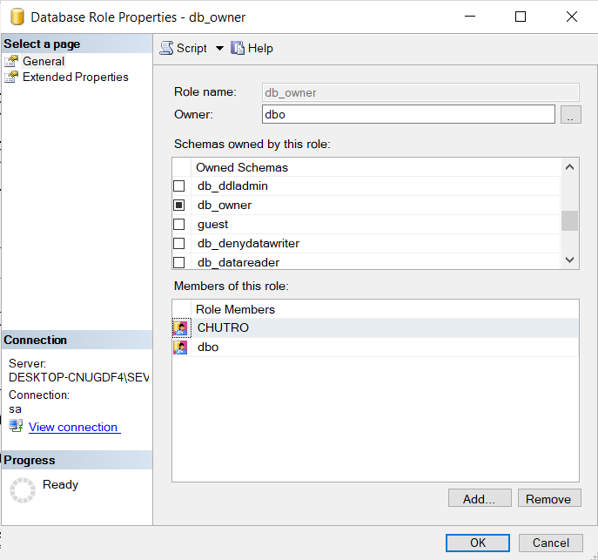

- **PHONG** thuộc nhóm datareader

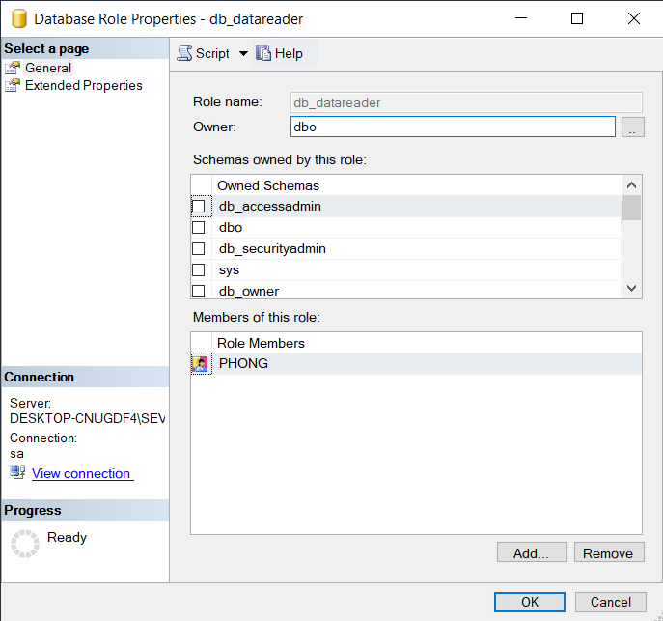

Tiếp theo ta sẽ tạo **Login**

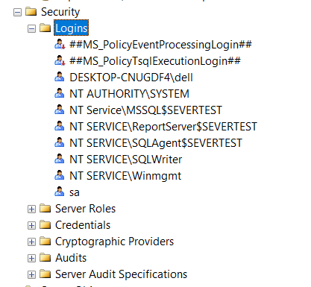

- Trong **General** ta đặt tên Login name, nhập mật khẩu cho Login và nhớ phải bỏ tích Enforce password policy để mật khẩu có hiệu lực ngay lặp tức

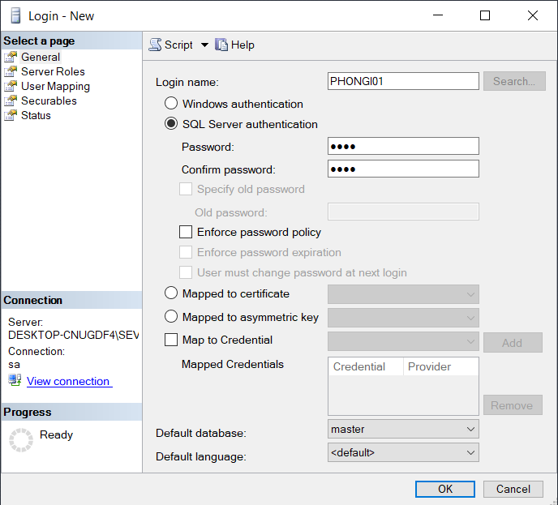

- Trong **User Mapping**, ta chọn database, đổi lại **User** là một mã của phòng tương ứng và tích chọn role là **PHONG**

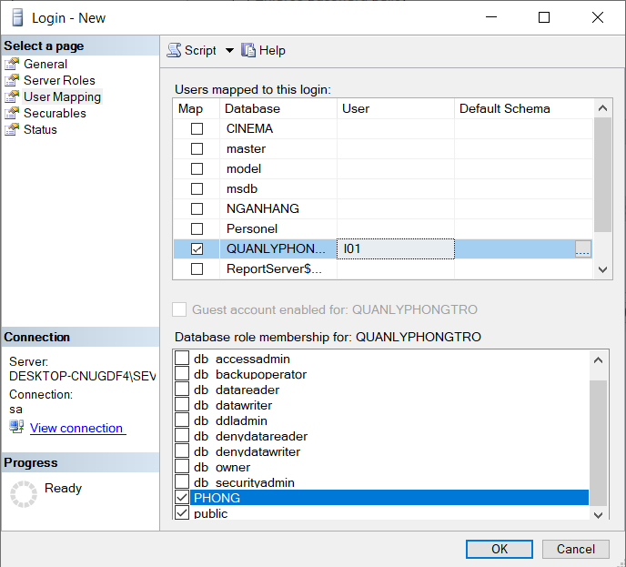

Khi đó ta sẽ được Login và User tương ứng

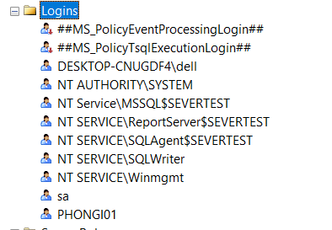

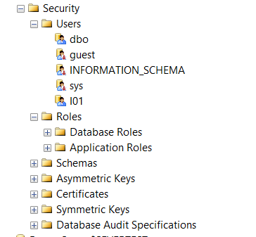

Cuối cùng ta phân quyền thực thi SP cho nhóm **PHONG**

**VD:**

Chuột phải vào **SP_UpdateKhachThue** => Chọn **Properties**

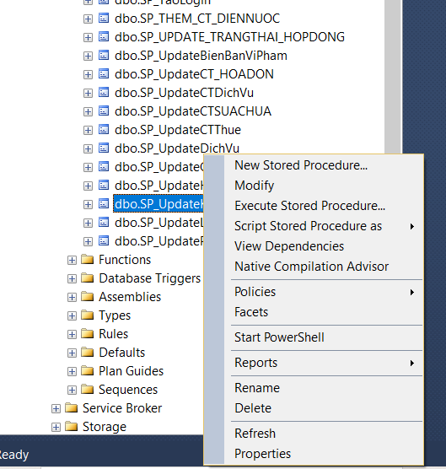

Chọn **Search** => **Browse…** => Chọn **PHONG**

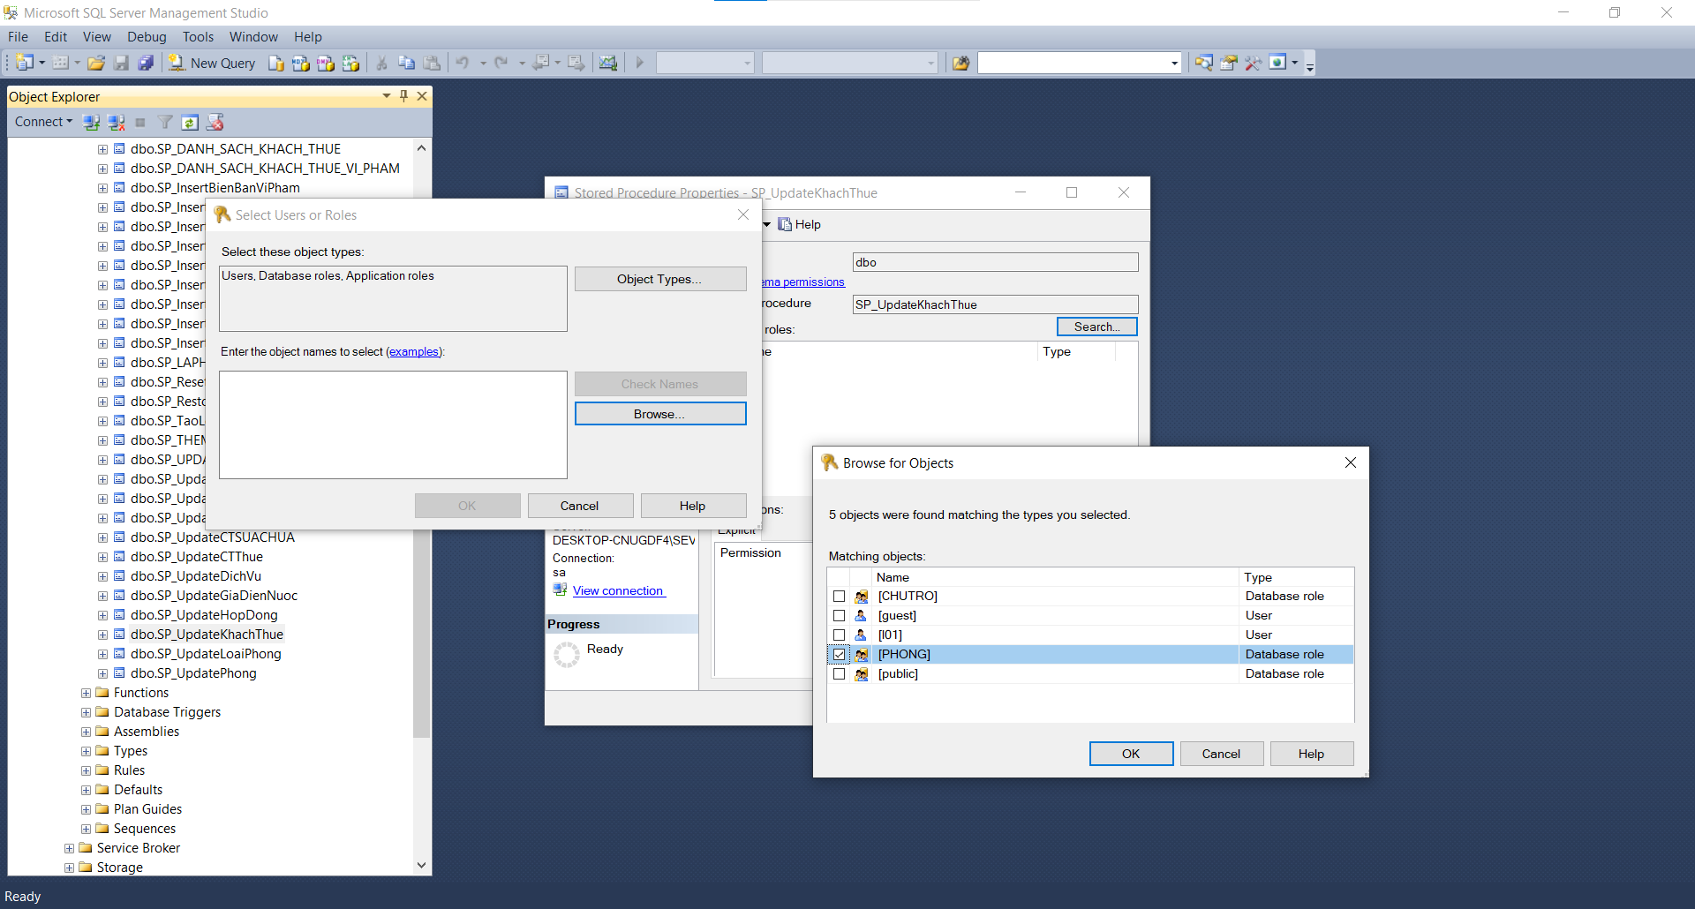

Cấp quyền **Execute**

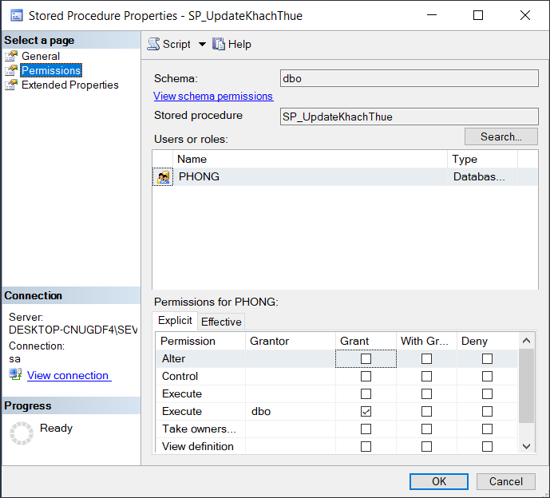

# 9. CÁCH TỰ ĐỘNG BACKUP DATABASE

Để tự động BackUp Database, đầu tiên ta phải mở dịch vụ **SQL Server Agent**

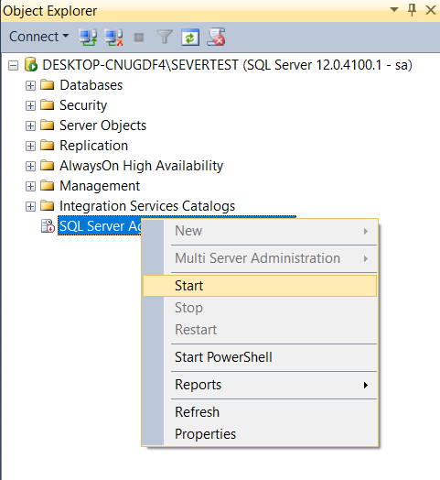

Tiếp theo trong thư mục **Management** => Chuột phải vào **Maintenance Plans** => Chọn **New Maintenance Plans**

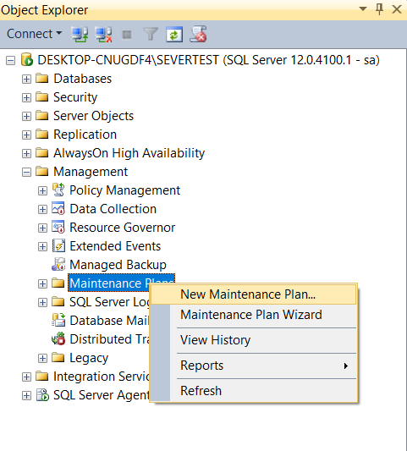

Trong **Toolbox** ta kéo **Back Up Database Task** ra màn hình

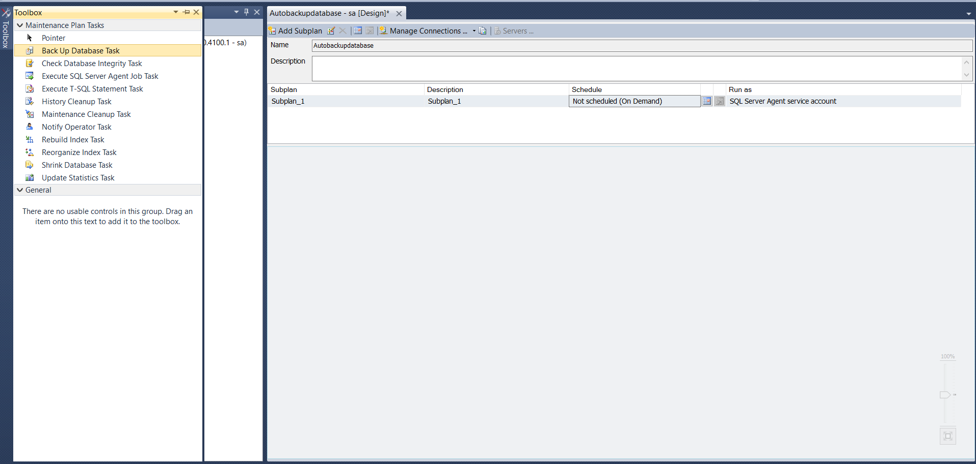

Ta được

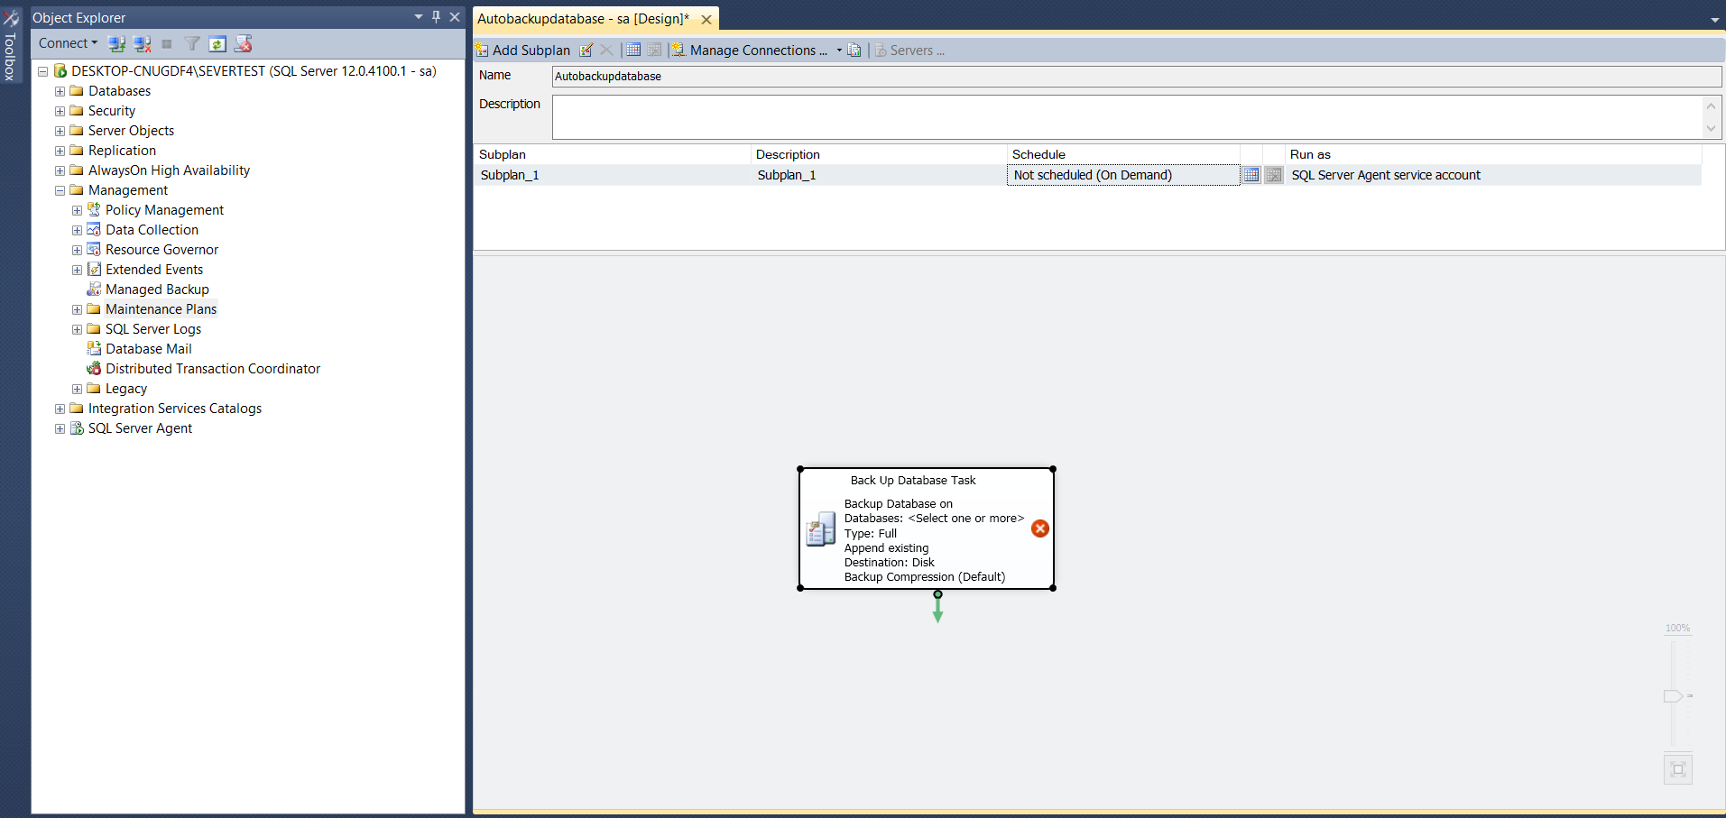

Nháy đúp chuột vào **Back Up Database Task** và thực hiện:

- Trong **General** dưới mục **Database(s)** => ta chọn Database cần Back Up (có thể chọn nhiều Database) => Nhấn OK

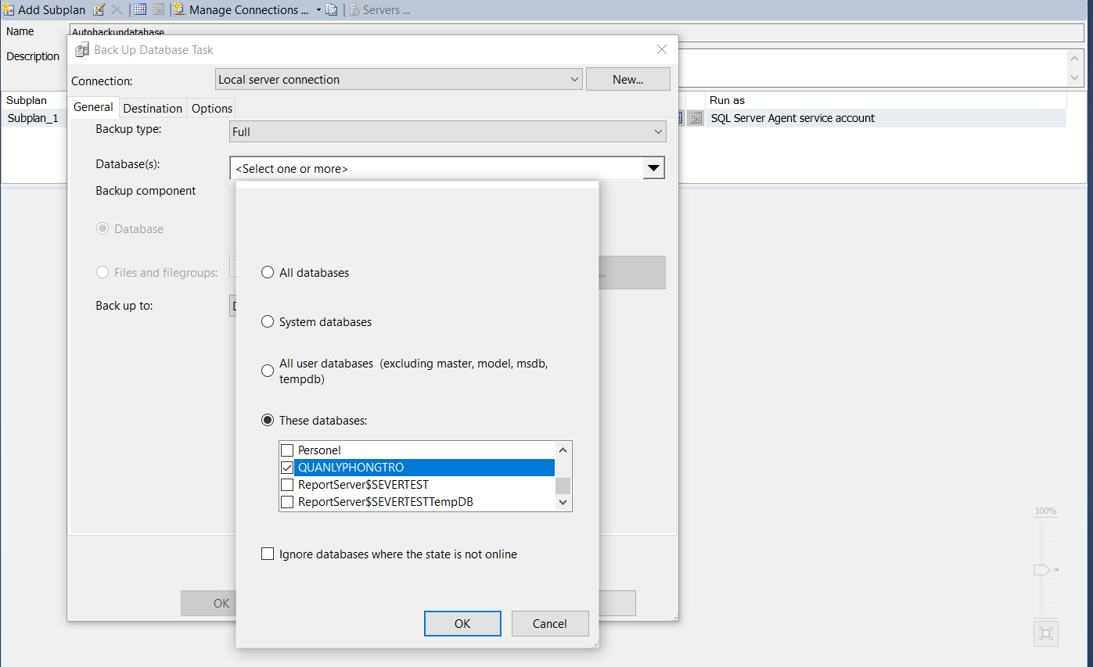

**-** Trong **Destination** dưới mục **Folder** ta chọn đường dẫn để chứa file Back Up, nhớ lưu ý **Backup file extension** phải là **bak**

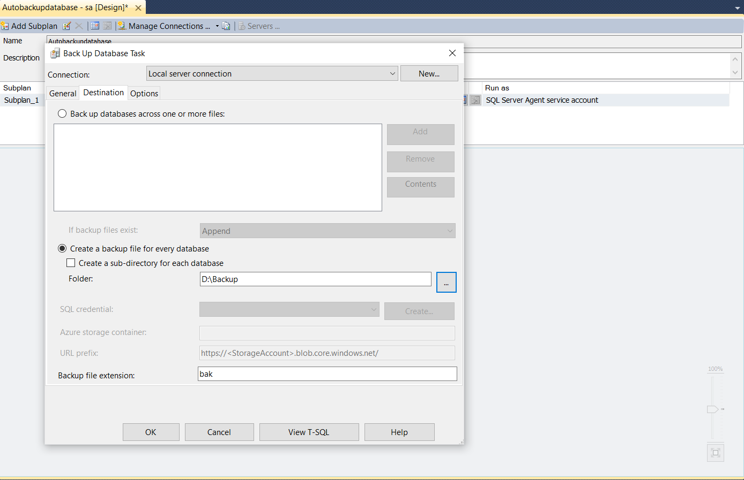

**-** Cuối cùng, trong **Options** dưới mục **Set backup compression** ta chọn **Compress backup** để nén Database lại

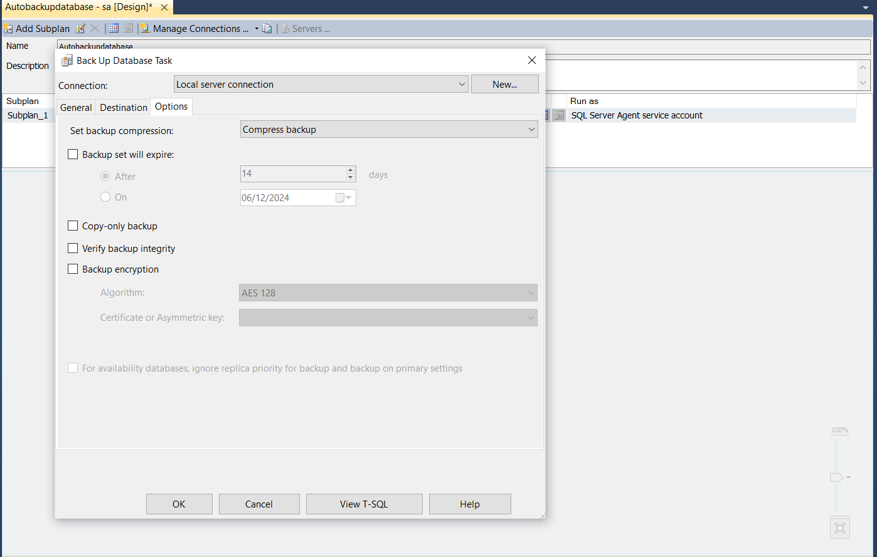

Nhưng nếu chúng ta cứ Back Up liên tục thì dẫn đến tình trạng bị đầy, nên chúng ta cần xóa bớt những file Back Up cũ. Cách thực hiện như sau:

Trong Toolbox ta kéo một **Maintenance Cleanup Task** ra màn hình

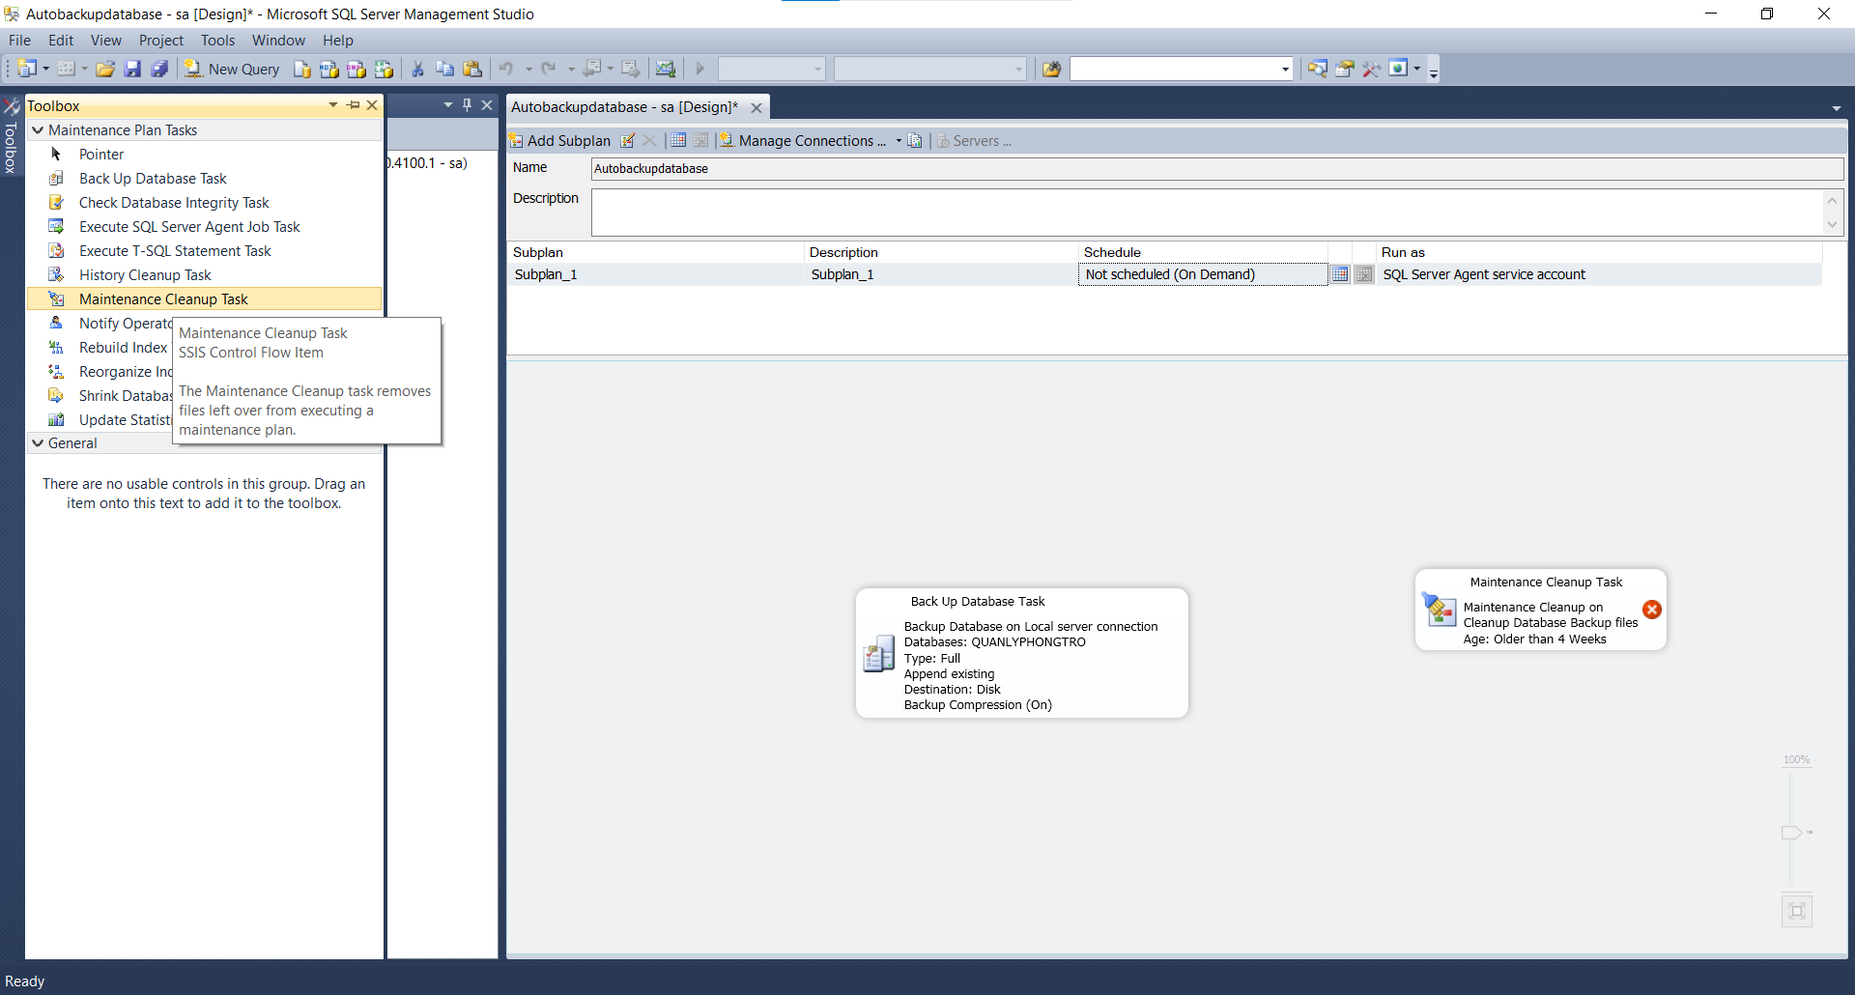

Nháy đúp vào **Maintenance Cleanup Task.** Ta thực hiện:

- Trong mục **Folder** chọn đường dẫn chứa các file Back Up

- File extension phải là **bak**

**-** Trong mục **Delete files older than the following** ta chọn thời gian để thực hiện tự động xóa file đã tồn tại quá thời gian này

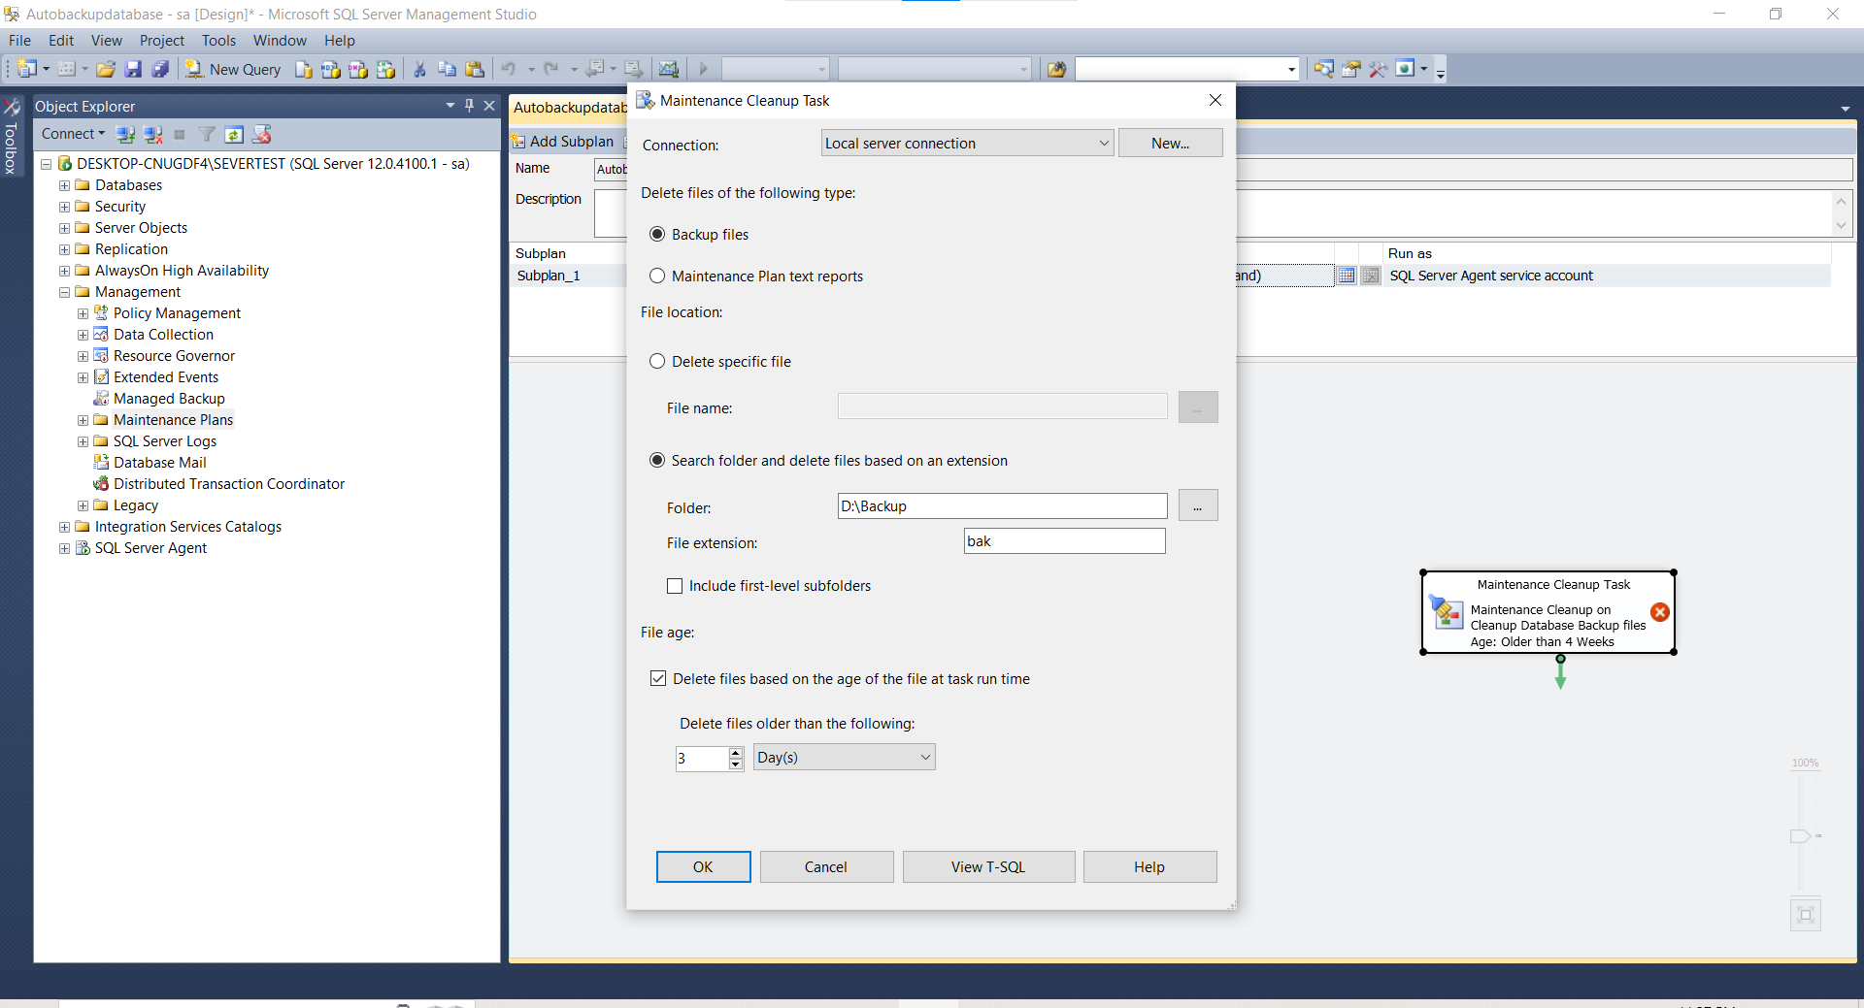

Cuối cùng, ta ấn định thời gian để **Job** thực thi

Đầu tiên ta nhấn vào biểu tượng cuốn lịch để mở **New Job Schedule**

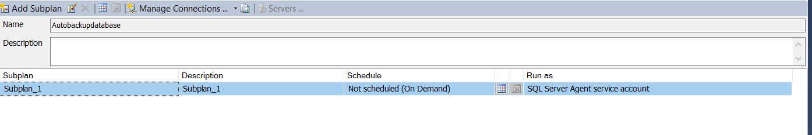

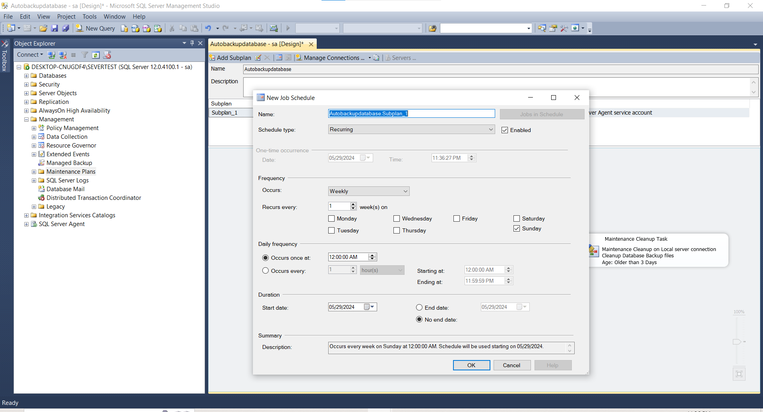

Tiếp theo ta chọn thời gian mà muốn hệ thống tự động Back Up

Ví dụ hình dưới đây 1 ngày hệ thống sẽ Back Up 1 lần

Hoặc ta có thể chọn mục **Occurs every** để chinh thời gian Back Up cụ thể hơn mà chúng ta muốn

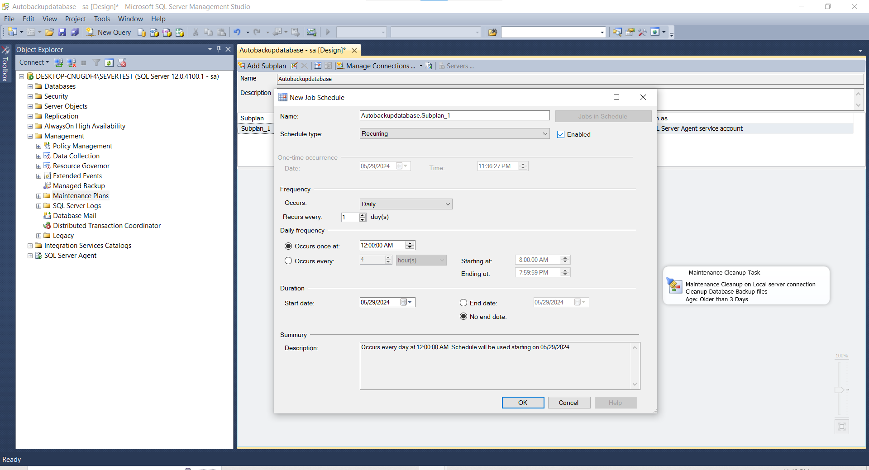

Nếu ta Back Up đúng thì **Execute** Job đã Back Up thì file Back Up sẽ xuất hiện trong folder chứa file Back Up mà ta đã chọn khi nảy

